报名序号： 1570

赛题题目： 人工智能对大学生学习影响的评价

人工智能对大学生学习影响的评价

摘 要

XXXXXXXXXXXXXXXXXXXXXXXXXXXXXXXXXXXXXXXXXXXXXXXXXXXXXXXXXXXXXXXXXXXXXXXXXXXXXXXXXXXXXXXXXXXXXXXXXXXXXXXXXXXXXXXXXXXXX。

XXXXXXXXXXXXXXXXXXXXXXXXXXXXXXXXXXXXXXXXXXXXXXXXXXXXXXXXXXXXXXXXXXXXXXXXXXXXXXXXXXXXXXXXXXXXXXXXXXXX。

**关键词：**XXX；XXXX ； XXXXX；XXXXXX

# 题目重述

## 问题背景

人工智能简称AI，最初由麦卡锡、明斯基等科学家于1956年在美国达特茅斯学院开会研讨时提出。

2016年，人工智能AlphaGo 4:1战胜韩国围棋高手李世石，期后波士顿动力公司的人形机器人Atlas也展示了高超的感知和控制能力。2022年，人工智能绘画作品《太空歌剧院》获得了美国科罗拉多州博览会艺术比赛一等奖。2023年3月16日，百度公司推出人工智能新产品“文心一言”。

为抢抓人工智能发展的重大战略机遇，国务院2017年发布《新一代人工智能发展规划》，指出科技强国要发挥人工智能技术的力量，部署构筑我国人工智能发展的先发优势，加快建设创新型国家和世界科技强国。教育部2018年发布《教育信息化2.0行动计划》，提出实现“智能化领跑教育信息化”行动指南，强调发展智能教育。

人工智能的发展对社会各个层面均有不同程度的影响，也影响着大学生的学习。为了解人工智能在不同侧面对大学生学习的影响情况，我们设计了调查问卷，详见附件1，调查反馈结果详见附件2。

## 问题重述

问题一：对附件2中所给数据进行分析和数值化处理，并给出处理方法；

问题二：根据你们对数据的分析结果选取评价指标，从优先级、科学性、可操作性等方面论述其合理性，并构建评价指标体系；

问题三：建立数学模型，评价人工智能对大学生学习的影响，给出明确、有说服力的结论；

问题四：根据调查问卷的数据，结合你们对人工智能的了解、认知和判断，以及对未来人工智能发展的展望，写一份人工智能对大学生学习影响的分析报告，可以包括但不限于积极或消极的影响。

# 问题分析

## 预备知识

## 问题的分析

### 问题一的分析

问题一：对附件2中所给数据进行分析和数值化处理，并给出处理方法。

对附件2中的调查反馈结果数据进行分析前，应先对附件1中的调查问卷的题目进行分析，在题目分析完后再进行附件2中的调查反馈结果进行分析。

对于附件2中的调查反馈结果进行数值化处理，应依次进行数据清理、定性指标的量化、指标的一致性处理、指标的无量纲化处理等方法进行处理，并阐述相应的处理步骤和处理结果。

对于对调查对象进行分类的属性问题和收集调查对象对该问题看法的问题的数值化，采取连续自然数进行赋值。

对于定性指标的问题的数值化，则依据主观采取线性量化方式或偏大型量化方式，后进行信度分析和效度分析，根据分析结果，调整数值化处理方法。

### 问题二的分析

问题二：根据你们对数据的分析结果选取评价指标，从优先级、科学性、可操作性等方面论述其合理性，并构建评价指标体系。

选择评价指标：根据研究目标（即分析人工智能对大学生学习的影响）来选择评价指标。

论述优先级指标的合理性：在多个指标中，需要考虑哪些指标更重要；

论述科学性指标的合理性：每个指标都应该有明确的定义，并能准确地反映学习情况；

论述可操作性指标的合理性：指标需要容易获取和测量。

构建评价指标体系：在确定了评价指标之后，需要构建一个系统性的框架或模型来整合这些指标，例如，主客观赋权法、层次分析法。

选择和构建评价指标体系的过程可能需要多次迭代和修改，以最大限度地反映研究目标和数据特性。

### 问题三的分析

问题三：建立数学模型，评价人工智能对大学生学习的影响，给出明确、有说服力的结论。

选择建模方法：根据数据和目标，选择合适的建模方法。

创建模型： 根据选择的建模方法，创建一个数学模型。这可能涉及到选择特征（即用于预测的变量，如AI使用时间、频率等）、选择模型（如线性回归、逻辑回归、决策树、神经网络等）和调整参数（如正则化参数、学习率等）。

训练模型： 使用你的数据来训练模型。这通常涉及到将数据分成训练集和测试集，使用训练集来训练模型，然后使用测试集来评估模型的性能。

4. 评估模型： 你需要使用一些度量来评估你的模型的性能，如准确率、精确率、召回率、F1分数、AUC等。你应该选择与你的目标和模型类型相关的度量。

5. 分析结果并得出结论： 基于你的模型的预测结果，你需要分析AI对大学生学习的影响。你的结论应该清楚、明确，并且有说服力。例如，你可能会发现AI使用时间与学习成绩有正相关关系，或者学生对AI的满意度与他们的学习动机有正相关关系。

在整个过程中，你可能需要多次迭代和修改你的模型，以最大限度地提高其性能。记住，一个好的模型不仅仅是在数学上正确的，而且应该在实际应用中有用，并且能够清楚地传达有意义的信息。

### 问题四的分析

问题四：根据调查问卷的数据，结合你们对人工智能的了解、认知和判断，以及对未来人工智能发展的展望，写一份人工智能对大学生学习影响的分析报告，可以包括但不限于积极或消极的影响。

第四个问题要求你结合调查问卷的数据，以及你对人工智能的了解、认知和判断，写一份人工智能对大学生学习影响的分析报告。这份报告可以包括但不限于积极或消极的影响。以下是一些步骤建议：

1. 介绍： 在报告的开头，简要介绍人工智能，以及人工智能如何被用于教育领域。你可以引用一些在教育领域使用AI的示例，包括你在题目中提到的一些实例。

2. 数据分析： 描述你对问卷数据的分析结果。你应当解释你的数据处理方法，以及你的数学模型是如何工作的。你还应当解释你的模型预测的结果，以及你选择的评价指标。

3. AI对大学生学习的影响： 在这一部分，你需要详细讨论你的分析结果，即AI如何影响大学生的学习。你可以分别讨论积极影响和消极影响。例如，AI可能通过个性化教学提高学习效率（积极影响），但也可能导致学生过度依赖技术，降低他们的独立思考能力（消极影响）。

4. 对未来人工智能发展的展望： 基于你的分析结果和你对人工智能的了解，对未来人工智能在教育领域的发展进行展望。你可以讨论一些未来可能的趋势，以及这些趋势可能如何影响大学生的学习。

5. 结论： 在报告的结尾，总结你的主要发现和结论。你应当明确地陈述你的观点，同时也要注意提出你的分析结果可能存在的局限性。

在写报告的过程中，务必确保你的观点清晰，语言准确，逻辑严谨。此外，你也应当遵循任何相关的数据隐私和伦理规则。

# 模型的建立与求解

## 问题一的求解

问题一：对附件2中所给数据进行分析和数值化处理，并给出处理方法。

### 对于附件1的分析

为方便，附件1内容以放置本文附录1中。

针对问题一：观察附录1的调查问卷，可发现：

* 第1-22题属于单项选择问题，
* 第1-6题属于定性研究的问题，
* 第7-15题属于定量研究的问题，
* 第16题属于定性研究的问题，
* 第17-22题属于定量研究的问题，
* 第23-30题属于多项选择问题。

### 对于“附录1：问卷调查”中的各题各选项进行数值化处理的处理方法

首先进行题目的数值化，第1-22题根据公式(1)进行数值化，第1-3题数值化方法见表 1，第4-22题处理方法见附录2；

表 1 第1-3题数值化方法

| 题目序号 | 赋值 |
| --- | --- |
| 1 | T1 |
| 2 | T2 |
| 3 | T3 |

第23-30题根据公式(2)进行数值化，第23题数值化方法见表 2，第4-22题处理方法见附录3。

表 2 第23题数值化方法

| 题目序号 | 选项字母 | 赋值 |
| --- | --- | --- |
| 23 | A | T23-A |
| B | T23-B |
| C | T23-C |
| D | T23-D |
| E | T23-E |
| F | T23-F |
| G | T23-G |
| H | T23-H |

对于定性研究的单项选择题的数值化，采取连续自然数进行赋值，以T2举例，采用公式(3)进行赋值。按照公式(3)，第1-6，16题的赋值方法见

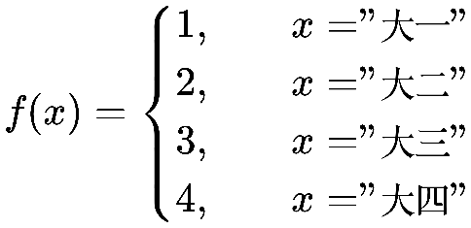

对于定性指标的问题的数值化，则依据主观采取线性量化方式引用1或偏大型量化方式引用2，具体处理方法见附录4。

### 对于“附件2：调查数据”中的多选题数据做分离处理

为了便于后期使用SPSS软件进行分析，故将附件2中多选题的数据做分离处理，即将多选题的每道题目中的每个选项进行分离后与其题目相结合，后使用Excel公式进行数据的分离，以T23-A公式举例，见公式1，

其它附件2中的多选题数据参照公式1进行数据分离，分离完的数据见“附件3：调查数据（多选题将数据做分离处理）”。

### 依据附录2、附录3、附录4对附件3进行数值化处理

附件3的处理结果见附件4，即对附件2中所给数据进行数值化处理的结果见附件5。对于定性指标的问题，即第7-15题、第17-22题，依据附件5中的数据，进行信度分析和效度分析。其信度分析的简略结果见表1，详细结果见附录5；效度分析的简略结果见表2，详细结果见附录6。

表1 附件5中定性指标的问题的数据数值化后的Cronbach信度分析的简略结果

| 项数 | 样本量 | Cronbach α系数[1] |
| --- | --- | --- |
| 15 | 4605 | 0.759 |

由表1可知，研究数据信度系数值高于0.7，综合说明数据信度质量高，可用于进一步分析。

表2 附件5中定性指标的问题的数据数值化后的效度分析（KMO和Bartlett的检验）的简略结果

|  |  |  |
| --- | --- | --- |
| KMO值[2] | | 0.815 |
| Bartlett 球形度检验 | 近似卡方[3] | 16869.860 |
| *df[4]* | 105 |
| *p*值[5] | 0.000 |

使用KMO和Bartlett检验进行效度验证，从表2可以看出：KMO值为0.815，对应p值小于0.05，KMO值大于0.8，研究数据非常适合提取信息（从侧面反应出效度很好）。

综上所述，附件5中经过数值化的定性指标的问题信度质量高、效度很好，可用于进一步分析和提取信息。

### 对附件5中的数据进行分析

对附件5中单选题，即第1-22题数据进行计算频数、百分比指标，详细计算结果见附录7。

通过对附录7中的结果进行分析，得出以下结论：从T1来看，样本中“男”相对较多，比例为63.67%。以及女样本的比例是36.33%。从T2来看，样本中有超过6成的样本为“理工类”。T3中超过3成样本选择“大一”。T4分布来看，样本大部分为“安静型”，共有1501.0个，占比为32.60%。对于T5来讲，“用手机上网”占比最高为74.64%。T6分布来看，样本大部分为“20小时以上”，共有1586.0个，占比为34.44%。从T7来看，样本中有超过9成的样本为“是”。“平时有时间就使用”的比例为 56.94%。从T9来看，样本中“有时会”相对较多，比例为31.23%。从T10来看，样本中有超过8成的样本为“是”。从T11来看，样本中有超过6成的样本为“推荐过”。还有37.83%的样本为没有。从T12分布上，大部分样本为“是”，比例是81.89%。“是”的比例为 41.93%。另外没考虑过样本的比例是31.29%。“否”的比例为 34.20%。还有34.18%的样本为是。“否”的比例为 34.98%。以及是样本的比例是33.03%。“资源收费”的比例为 48.38%。“赞同”的比例为 58.37%。以及说不清楚样本的比例是30.86%。“无效回答”的比例为 63.30%。T19分布来看，样本大部分为“一般”，共有3203.0个，占比为69.55%。从T20分布上，大部分样本为“全面提高自身的综合素质”，比例是74.40%。从T21来看，样本中“不可能”相对较多，比例为48.82%。样本中有86.41%为“积极利用新的学习方式和工具”。

对附件5中属于对调查对象进行分类的属性问题的单选题，即第1-6题和第16题数据进行饼图绘制，绘制结果见附录8。

对附件5中属于定性指标的问题的单选题，即第7-15题和第17-22题数据进行直方图绘制，绘制结果见附录9。

对附件5中多选题，即第23-30题数据进行计算响应率和普及率指标，计算结果见附录10。

## 问题二的求解

问题二：根据你们对数据的分析结果选取评价指标，从优先级、科学性、可操作性等方面论述其合理性，并构建评价指标体系。

根据人工智能对学习的影响，主观将调查问卷分为四个大类，即网络资源利用、学习软件利用、人工智能认可度、人工智能优势。具体分组如下：

网络资源利用：T9，T10，T23

学习软件利用：T7，T8，T11，T12，T13，T14，T15

人工智能认可度：T17，T18，T19，T20，T21

人工智能优势：T24，T26，T27，T28，T29，T30

根据以上分组，进行

## 问题三的模型建立与求解

### 主客观赋权法

对于上级指标来说，各评价指标之间的相对重要性是不同的。它们是用权重来刻画的。

若用表示指标的权重，则应有)，且。

评价指标体系建立之后，加权合成法得到的综合评价结果完全依赖于权重值。故确定权重的合理与否，直接关系到综合评价结果的可信度，甚至影响到最后决策的正确性。

赋权法大体上分为两类。

* 主观赋权法：只依赖于专家或评判者的主观判断，再通过综合汇总得到，代表性的有层次分析法、德尔菲法（专家调查法）等。
* 客观赋权法：只依赖于指标数据本身结构信息，比如离散程度。通过数学计算得到，代表性的有熵权法、主成分分析法、CRITIC权重等。

当然，更建议采用主客观相结合的综合赋权法。

评价问题实际上没有标准答案。所遵循的标准是合理。除了按加法加权合成，有时候还可以采用乘积合成。

### 层次分析法（AHP）

层次分析法（Analytic Hierarchy Process，AHP）是美国运筹学家Saaty于20世纪70年代，应用网络系统理论和多目标综合评价方法提出的一种层次权重决策分析方法。层次分析法是将与决策有关的元素分解成目标、准则、方案等层次，在此基础之上进行定性和定量分析的决策方法。

层次分析法的特点是在对复杂的决策问题的本质、影响因素及其内在等进行深入分析的基础上，利用较少的定量信息使决策的思维过程数学化，从而为多目标、多准则或无结构特性的复杂决策问题提供简便的决策方法。尤其适合对决策结果难以直接准确量化的情形。

层次分析法合理地将定性与定量决策结合起来，按照思维、心理的规律把决策过程细致化（层次化、数量化），经常被用来处理负责的决策问题，而决策是基于该方法计算出的权重，所以也常被用来确定指标的权重。

AHP的优点：系统性、简洁实用、所需定量数据信息较少。

AHP的缺点：不能为决策提供新方案、定量数据较少、指标过多时，权重难以确定。

### AHP模型建立

1. 建立层次结构

根据本问题的描述，可以构建出如下图所示的层次结构。

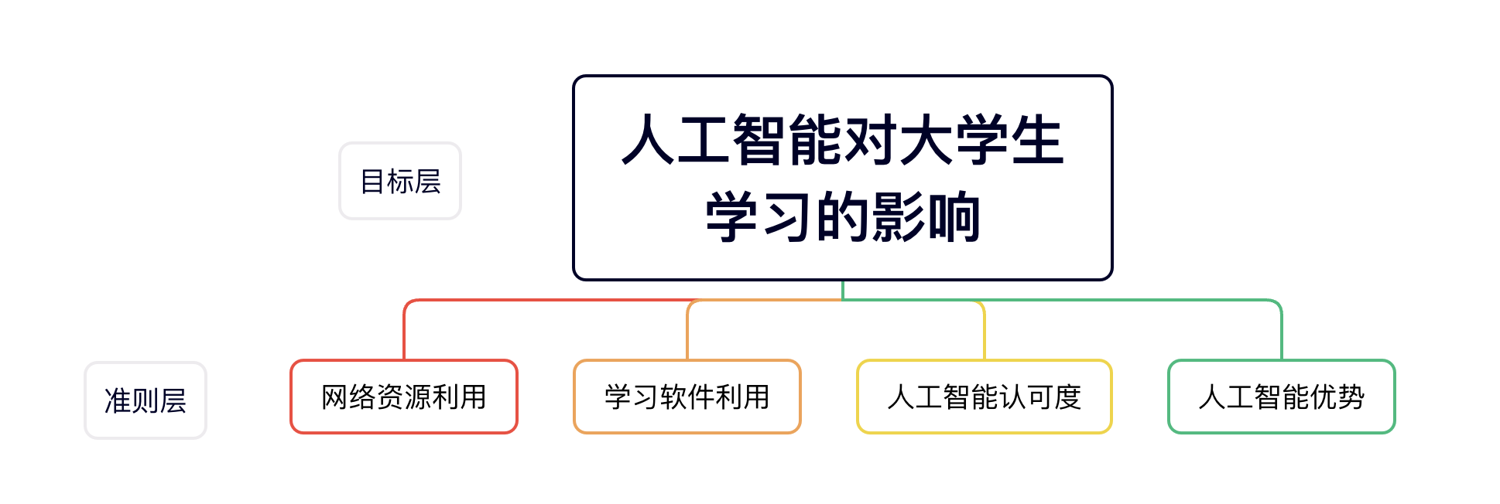

1. 构造判断矩阵

将4个因素，网络资源利用、学习软件利用、人工智能认可度、人工智能优势分别根据主观的考量，给出了如下的判断矩阵。

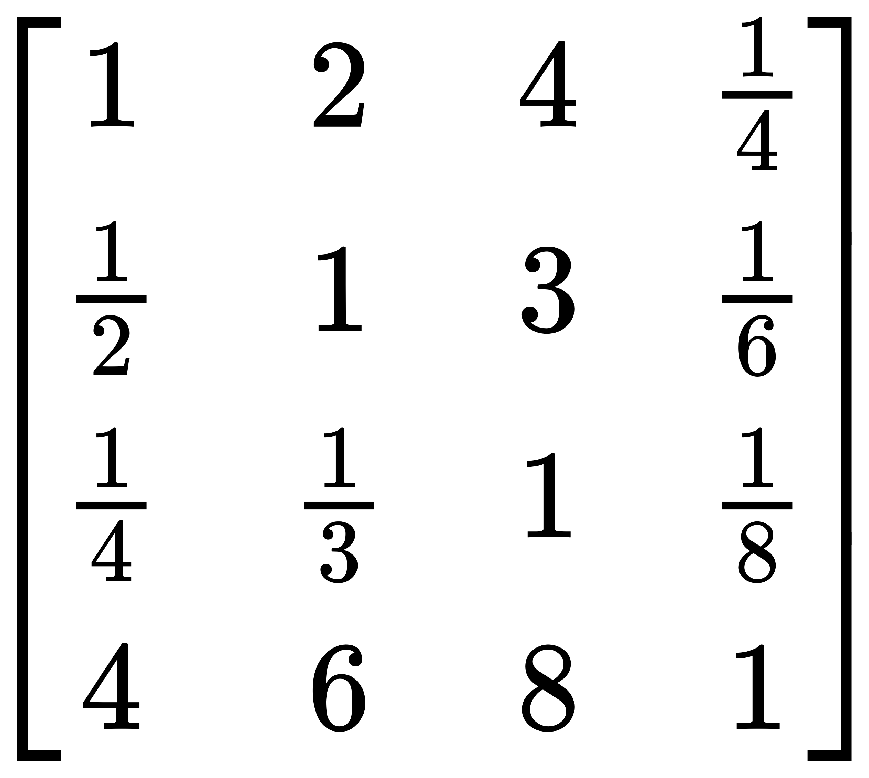

1. 计算权向量及一致性检验

根据判断矩阵计算最大特征值及其对应的特征向量，还要计算一致性指标，做一致性检验。

采用和积法通过SPSSAU得出每一项的权重值和一致性比率，并判断是否满足一致性要求，结果如下。

| AHP层次分析结果 | | | | |
| --- | --- | --- | --- | --- |
| 项 | 特征向量 | 权重值 | 最大特征值 | CI值 |
| 网络资源利用 | 0.800 | 20.009% | 4.088 | 0.029 |
| 学习软件利用 | 0.490 | 12.243% |
| 人工智能认可度 | 0.223 | 5.569% |
| 人工智能优势 | 2.487 | 62.179% |

| 随机一致性RI表格 | | | | | | | | | | | | | | |
| --- | --- | --- | --- | --- | --- | --- | --- | --- | --- | --- | --- | --- | --- | --- |
| *n* 阶 | 3 | 4 | 5 | 6 | 7 | 8 | 9 | 10 | 11 | 12 | 13 | 14 | 15 | 16 |
| RI值 | 0.52 | 0.89 | 1.12 | 1.26 | 1.36 | 1.41 | 1.46 | 1.49 | 1.52 | 1.54 | 1.56 | 1.58 | 1.59 | 1.5943 |
| *n* 阶 | 17 | 18 | 19 | 20 | 21 | 22 | 23 | 24 | 25 | 26 | 27 | 28 | 29 | 30 |
| RI值 | 1.6064 | 1.6133 | 1.6207 | 1.6292 | 1.6358 | 1.6403 | 1.6462 | 1.6497 | 1.6556 | 1.6587 | 1.6631 | 1.6670 | 1.6693 | 1.6724 |

| 一致性检验结果汇总 | | | | |
| --- | --- | --- | --- | --- |
| 最大特征根 | CI值 | RI值 | CR值 | 一致性检验结果 |
| 4.088 | 0.029 | 0.890 | 0.033 | 通过 |

本次针对4阶判断矩阵计算得到CI值为0.029，针对RI值查表为0.890，因此计算得到CR值为0.033<0.1，意味着本次研究判断矩阵满足一致性检验，计算所得权重具有一致性。

### 熵值法

在信息论中，熵是对不确定性的一种度量。不确定性越大，熵就越大，包含的信息量越大；不确定性越小，熵就越小，包含的信息量就越小。

根据熵的特性，可以通过计算熵值来判断一个事件的随机性及无序程度，也可以用熵值来判断某个指标的离散程度，指标的离散程度越大，该指标对综合评价的影响（权重）越大。想象一下，比如样本数据在某指标下取值都相等，则该指标对总体评价的影响（贡献）为0，故其权重也应该为0。

熵值法是一种客观赋权法，因为它仅依赖于数据本身的离散性。

### 熵值法计算权重

| 熵值法计算权重结果汇总 | | | |
| --- | --- | --- | --- |
| 项 | 信息熵值e | 信息效用值d | 权重系数w |
| 人工智能优势 | 0.9734 | 0.0266 | 54.51% |
| 人工智能认可度 | 0.9945 | 0.0055 | 11.31% |
| 学习软件利用 | 0.9900 | 0.0100 | 20.60% |
| 网络资源利用 | 0.9934 | 0.0066 | 13.57% |

### 计算主客观赋权法权重系数平均值

综合上表中的权重系数，计算两种方法的出来的权重值的平均值，计算结果见下表。

|  |  |  |  |
| --- | --- | --- | --- |
| 项 | AHP权重值 | 熵值法权重值 | 平均权重值 |
| 网络资源利用 | 20.009% | 13.57% | 16.7895% |
| 学习软件利用 | 12.243% | 20.60% | 16.4215% |
| 人工智能认可度 | 5.569% | 11.31% | 8.4395% |
| 人工智能优势 | 62.179% | 54.51% | 58.3445% |

### 综合得分

# 参考文献

* 1. 张敬信、罗志坤、周庆欣等编著，《数学建模：算法与编程实现》，北京：机械工业出版社，2022年，P156。
  2. 张敬信、罗志坤、周庆欣等编著，《数学建模：算法与编程实现》，北京：机械工业出版社，2022年，P157。

# 附录

## 附录1：调查问卷

一、单选

1、您的性别

A 男 B 女

2、您的专业

A 文史类 B 理工类 C 管理类 D 艺术类

3、您所在的年级

A 大一 B 大二 C 大三 D 大四

4、您的性格

A 安静型 B 外向型 C 温顺型 D 坚定型 E 感性型 F 其他

5、您最常通过哪种方式上网？

A 在寝室用笔记本上网 B 用手机上网 C 用平板电脑上网 D 在网吧上 E 其他

6、您每周的上网时长大约是多少？

A 7小时以下 B 7-14小时 C 14-20小时 D 20小时以上 E 不上网

7、您是否使用过学习软件工具？

A 是 B 否

8、您是在什么时间使用学习软件工具呢？

A 平时有时间就使用 B 考试前使用 C 老师要求时才使用 D 说不清

9、您会将自己的资料传到网上和别人进行分享吗？

A 完全会 B 大多数时候会 C 有时会 D 很少会 E 不会

10、您是否想获取全国各高校的学习资源？

A 是 B 否

11、您的老师是否推荐过同学们使用过某种学习软件？

A 推荐过 B 没有

12、若有人工智能学习工具，您是否会选择使用？

A 是 B 否

13、您是否有通过人工智能学习工具帮助完成作业的想法？

A 是 B 否 C 没考虑过

14、您是否有通过人工智能学习工具帮您完成小测验的想法？

A 是 B 否 C 没考虑过

15、您是否有通过人工智能学习工具帮助您完成论文的想法？

A 是 B 否 C 没考虑过

16、若有人工智能学习工具，影响您使用人工智能学习软件的原因是什么？

A 信息杂乱 B 应用繁琐 C 资源收费 D 其他

17、对于大学生使用人工智能学习工具您是否赞同？

A 赞同 B 不赞同 C 说不清楚

18、若您使用人工智能学习工具最不希望出现以下哪些事？

A 软件响应慢 B 所答问题不精炼 C 无效回答

19、您对人工智能学习工具回答问题的可信度持何种态度？

A 很高 B 一般 C 不相信

20、如果您使用人工智能学习工具，更希望得到什么的效果？

A 全面提高自身的综合素质 B 仅帮助自己解决不会的题

C 应付考试 D 完成论文

21、您觉得人工智能工具在未来是否可以取代教师？

A 非常可能 B 有可能 C 不可能 D 不清楚

22、当人工智能工具与教育结合到一定程度时，您觉得学生该如何去适应？

A 积极利用新的学习方式和工具 B 被动接受新的学习模式

C 固定传统，不接受新的学习方式 D 完全依赖人工智能工具

二、可多选

23、在网络中您主要进行哪些活动？

A 学习、查资料 B 浏览新闻 C 收发邮件 D 娱乐游戏 E 聊天交友 F 资源下载 G 上网购物 H 其他

24、您认为学习软件与课堂教学相比较最大的优势是什么？

A真题全面 B 可以重复学习 C 资料全面

25、进入大学后在学习中困扰您的问题是什么？

A 学习的相关经验缺乏 B 专业疑难问题得不到解决

C 学习时间安排不充裕 D 不会正确的学习方法

26、对于利用学习软件进行学习这种形式，您最关注的是

A 学习效果 B 学习资源 C 操作方便 D 学习费用

27、您考虑过使用人工智能工具的哪些安全性？

A软件安全级别 B 网络安全能力 C 个人信息安全 D 数据安全 E 运行安全 F 服务器安全

28、您认为以下哪些方面对人工智能学习工具很重要？

A 知识来源的资格审核 B 知识库的更新频率 C 是否有定期的审核

29、您心目中的人工智能学习工具应该具有以下哪些功能？

A 性能优越 B 知识面广 C 运行速度快 D 稳定 E 不收费

30、您认为人工智能学习工具融合到哪个学习环节？

A 教师传授 B 课后消化 C 评价反馈 D 其他

## 附录2：对于“附录1：问卷调查”中单选题目的数值化方法

| 题目序号 | 赋值 |
| --- | --- |
| 1 | T1 |
| 2 | T2 |
| 3 | T3 |
| 4 | T4 |
| 5 | T5 |
| 6 | T6 |
| 7 | T7 |
| 8 | T8 |
| 9 | T9 |
| 10 | T10 |
| 11 | T11 |
| 12 | T12 |
| 13 | T13 |
| 14 | T14 |
| 15 | T15 |
| 16 | T16 |
| 17 | T17 |
| 18 | T18 |
| 19 | T19 |
| 20 | T20 |
| 21 | T21 |
| 22 | T22 |

## 附录3：对于“附录1：问卷调查”中多选题目的数值化方法

| 题目序号 | 选项字母 | 赋值 |
| --- | --- | --- |
| 23 | A | T23-A |
| B | T23-B |
| C | T23-C |
| D | T23-D |
| E | T23-E |
| F | T23-F |
| G | T23-G |
| H | T23-H |
| 24 | A | T24-A |
| B | T24-B |
| C | T24-C |
| 25 | A | T25-A |
| B | T25-B |
| C | T25-C |
| D | T25-D |
| 26 | A | T26-A |
| B | T26-B |
| C | T26-C |
| D | T26-D |
| 27 | A | T27-A |
| B | T27-B |
| C | T27-C |
| D | T27-D |
| E | T27-E |
| F | T27-F |
| 28 | A | T28-A |
| B | T28-B |
| C | T28-C |
| 29 | A | T29-A |
| B | T29-B |
| C | T29-C |
| D | T29-D |
| E | T29-E |
| 30 | A | T30-A |
| B | T30-B |
| C | T30-C |
| D | T30-D |

## 附录4：对于“附录1：问卷调查”中对调查对象进行分类的属性问题和收集调查对象对该问题看法的问题的数值化方法

| 题号 | 选项 | 赋值 |
| --- | --- | --- |
| T1 | A | 1 |
| B | 0 |
| T2 | A | 1 |
| B | 2 |
| C | 3 |
| D | 4 |
| T3 | A | 1 |
| B | 2 |
| C | 3 |
| D | 4 |
| T4 | A | 1 |
| B | 2 |
| C | 3 |
| D | 4 |
| E | 5 |
| F | 6 |
| T5 | A | 1 |
| B | 2 |
| C | 3 |
| D | 4 |
| E | 5 |
| T6 | A | 2 |
| B | 3 |
| C | 4 |
| D | 5 |
| E | 1 |
| T7 | A | 100 |
| B | 1 |
| T8 | A | 100 |
| B | 91 |
| C | 80 |
| D | 55 |
| T9 | A | 100 |
| B | 75 |
| C | 50 |
| D | 25 |
| E | 1 |
| T10 | A | 100 |
| B | 1 |
| T11 | A | 100 |
| B | 1 |
| T12 | A | 100 |
| B | 1 |
| T13 | A | 100 |
| B | 1 |
| C | 20 |
| T14 | A | 100 |
| B | 1 |
| C | 20 |
| T15 | A | 100 |
| B | 1 |
| C | 20 |
| T16 | A | 1 |
| B | 2 |
| C | 3 |
| D | 4 |
| T17 | A | 100 |
| B | 1 |
| C | 50 |
| T18 | A | 55 |
| B | 20 |
| C | 1 |
| T19 | A | 100 |
| B | 80 |
| C | 1 |
| T20 | A | 100 |
| B | 80 |
| C | 1 |
| D | 70 |
| T21 | A | 100 |
| B | 67 |
| C | 1 |
| D | 34 |
| T22 | A | 100 |
| B | 80 |
| C | 55 |
| D | 1 |
| T23-A | 选A | 1 |
| T23-A | 不选A | 0 |
| T23-B | 选B | 1 |
| T23-B | 不选B | 0 |
| T23-C | 选C | 1 |
| T23-C | 不选C | 0 |
| T23-D | 选D | 1 |
| T23-D | 不选D | 0 |
| T23-E | 选E | 1 |
| T23-E | 不选E | 0 |
| T23-F | 选F | 1 |
| T23-F | 不选F | 0 |
| T23-G | 选G | 1 |
| T23-G | 不选G | 0 |
| T23-H | 选H | 1 |
| T23-H | 不选H | 0 |
| T24-A | 选A | 1 |
| T24-A | 不选A | 0 |
| T24-B | 选B | 1 |
| T24-B | 不选B | 0 |
| T24-C | 选C | 1 |
| T24-C | 不选C | 0 |
| T25-A | 选A | 1 |
| T25-A | 不选A | 0 |
| T25-B | 选B | 1 |
| T25-B | 不选B | 0 |
| T25-C | 选C | 1 |
| T25-C | 不选C | 0 |
| T25-D | 选D | 1 |
| T25-D | 不选D | 0 |
| T26-A | 选A | 1 |
| T26-A | 不选A | 0 |
| T26-B | 选B | 1 |
| T26-B | 不选B | 0 |
| T26-C | 选C | 1 |
| T26-C | 不选C | 0 |
| T26-D | 选D | 1 |
| T26-D | 不选D | 0 |
| T27-A | 选A | 1 |
| T27-A | 不选A | 0 |
| T27-B | 选B | 1 |
| T27-B | 不选B | 0 |
| T27-C | 选C | 1 |
| T27-C | 不选C | 0 |
| T27-D | 选D | 1 |
| T27-D | 不选D | 0 |
| T27-E | 选E | 1 |
| T27-E | 不选E | 0 |
| T27-F | 选F | 1 |
| T27-F | 不选F | 0 |
| T28-A | 选A | 1 |
| T28-A | 不选A | 0 |
| T28-B | 选B | 1 |
| T28-B | 不选B | 0 |
| T28-C | 选C | 1 |
| T28-C | 不选C | 0 |
| T29-A | 选A | 1 |
| T29-A | 不选A | 0 |
| T29-B | 选B | 1 |
| T29-B | 不选B | 0 |
| T29-C | 选C | 1 |
| T29-C | 不选C | 0 |
| T29-D | 选D | 1 |
| T29-D | 不选D | 0 |
| T29-E | 选E | 1 |
| T29-E | 不选E | 0 |
| T30-A | 选A | 1 |
| T30-A | 不选A | 0 |
| T30-B | 选B | 1 |
| T30-B | 不选B | 0 |
| T30-C | 选C | 1 |
| T30-C | 不选C | 0 |
| T30-D | 选D | 1 |
| T30-D | 不选D | 0 |

## 附录5：附件5中定性指标的问题的数据数值化后的Cronbach信度分析的详细结果

| 名称 | 校正项总计相关性(CITC)[6] | 项已删除的α系数[7] | Cronbach α系数[8] |
| --- | --- | --- | --- |
| T7 | 0.263 | 0.754 | 0.759 |
| T8 | 0.208 | 0.757 |
| T9 | 0.298 | 0.752 |
| T10 | 0.275 | 0.754 |
| T11 | 0.276 | 0.761 |
| T12 | 0.419 | 0.740 |
| T13 | 0.559 | 0.723 |
| T14 | 0.565 | 0.722 |
| T15 | 0.576 | 0.721 |
| T17 | 0.431 | 0.739 |
| T18 | 0.356 | 0.750 |
| T19 | 0.438 | 0.742 |
| T20 | 0.196 | 0.759 |
| T21 | 0.303 | 0.753 |
| T22 | 0.259 | 0.755 |
| 标准化Cronbach α系数：0.759[9] | | | |

## 附录6：附件5中定性指标的问题的数据数值化后的效度分析（KMO和Bartlett的检验）的详细结果

| 名称 | 因子载荷系数[10] | | | | 共同度(公因子方差)[11] |
| --- | --- | --- | --- | --- | --- |
| 因子1 | 因子2 | 因子3 | 因子4 |
| T7 | 0.046 | 0.567 | 0.292 | -0.169 | 0.437 |
| T8 | -0.082 | 0.192 | 0.566 | 0.145 | 0.385 |
| T9 | 0.035 | 0.042 | 0.678 | 0.316 | 0.563 |
| T10 | 0.051 | 0.517 | 0.380 | -0.162 | 0.441 |
| T11 | 0.229 | 0.022 | 0.661 | -0.113 | 0.503 |
| T12 | 0.434 | 0.476 | 0.124 | -0.151 | 0.453 |
| T13 | 0.840 | 0.024 | 0.071 | 0.130 | 0.727 |
| T14 | 0.850 | -0.048 | 0.077 | 0.225 | 0.781 |
| T15 | 0.842 | -0.016 | 0.067 | 0.231 | 0.766 |
| T17 | 0.504 | 0.383 | -0.041 | 0.058 | 0.406 |
| T18 | 0.193 | 0.028 | 0.178 | 0.739 | 0.616 |
| T19 | 0.256 | 0.602 | 0.015 | 0.254 | 0.493 |
| T20 | -0.141 | 0.661 | 0.027 | 0.164 | 0.485 |
| T21 | 0.243 | -0.007 | 0.029 | 0.733 | 0.597 |
| T22 | -0.002 | 0.737 | 0.010 | -0.029 | 0.544 |
| 特征根值(旋转前)[12] | 3.623 | 2.260 | 1.299 | 1.015 | - |
| 方差解释率%(旋转前)[13] | 24.151% | 15.070% | 8.660% | 6.765% | - |
| 累积方差解释率%(旋转前)[14] | 24.151% | 39.221% | 47.881% | 54.646% | - |
| 特征根值(旋转后)[15] | 2.825 | 2.347 | 1.513 | 1.512 | - |
| 方差解释率%(旋转后)[16] | 18.833% | 15.650% | 10.085% | 10.079% | - |
| 累积方差解释率%(旋转后)[17] | 18.833% | 34.482% | 44.567% | 54.646% | - |
| KMO值[18] | 0.815 | | | | - |
| 巴特球形值[19] | 16869.860 | | | | - |
| *df[20]* | 105 | | | | - |
| *p*值[21] | 0.000 | | | | - |
| 备注：表格中数字若有颜色：蓝色表示载荷系数绝对值大于0.4，红色表示共同度(公因子方差)小于0.4。 | | | | | |

## 附录7：附件5中单选题数据计算频数、百分比指标的结果

|  |  |  |  |
| --- | --- | --- | --- |
| 题号 | 选项 | 频数 | 百分比(%) |
| T1 | A | 1673 | 36.33 |
| B | 2932 | 63.67 |
| T2 | A | 335 | 7.27 |
| B | 2827 | 61.39 |
| C | 946 | 20.54 |
| D | 497 | 10.79 |
| T3 | A | 1781 | 38.68 |
| B | 1245 | 27.04 |
| C | 1309 | 28.43 |
| D | 270 | 5.86 |
| T4 | A | 1501 | 32.60 |
| B | 1009 | 21.91 |
| C | 359 | 7.80 |
| D | 338 | 7.34 |
| E | 604 | 13.12 |
| F | 794 | 17.24 |
| T5 | A | 823 | 17.87 |
| B | 3437 | 74.64 |
| C | 112 | 2.43 |
| D | 42 | 0.91 |
| E | 191 | 4.15 |
| T6 | A | 200 | 4.34 |
| B | 953 | 20.69 |
| C | 1093 | 23.74 |
| D | 773 | 16.79 |
| E | 1586 | 34.44 |
| T7 | A | 253 | 5.49 |
| B | 4352 | 94.51 |
| T8 | A | 1181 | 25.65 |
| B | 383 | 8.32 |
| C | 419 | 9.10 |
| D | 2622 | 56.94 |
| T9 | A | 837 | 18.18 |
| B | 1048 | 22.76 |
| C | 1438 | 31.23 |
| D | 745 | 16.18 |
| E | 537 | 11.66 |
| T10 | A | 507 | 11.01 |
| B | 4098 | 88.99 |
| T11 | A | 1742 | 37.83 |
| B | 2863 | 62.17 |
| T12 | A | 834 | 18.11 |
| B | 3771 | 81.89 |
| T13 | A | 1233 | 26.78 |
| B | 1441 | 31.29 |
| C | 1931 | 41.93 |
| T14 | A | 1575 | 34.20 |
| B | 1456 | 31.62 |
| C | 1574 | 34.18 |
| T15 | A | 1611 | 34.98 |
| B | 1473 | 31.99 |
| C | 1521 | 33.03 |
| T16 | A | 1171 | 25.43 |
| B | 368 | 7.99 |
| C | 2228 | 48.38 |
| D | 838 | 18.20 |
| T17 | A | 496 | 10.77 |
| B | 1421 | 30.86 |
| C | 2688 | 58.37 |
| T18 | A | 2915 | 63.30 |
| B | 1030 | 22.37 |
| C | 660 | 14.33 |
| T19 | A | 423 | 9.19 |
| B | 3203 | 69.55 |
| C | 979 | 21.26 |
| T20 | A | 138 | 3.00 |
| B | 177 | 3.84 |
| C | 864 | 18.76 |
| D | 3426 | 74.40 |
| T21 | A | 2248 | 48.82 |
| B | 593 | 12.88 |
| C | 1044 | 22.67 |
| D | 720 | 15.64 |
| T22 | A | 139 | 3.02 |
| B | 168 | 3.65 |
| C | 319 | 6.93 |
| D | 3979 | 86.41 |

## 附录8：附件5中第1-6题和第16题数据进行饼图绘制的结果

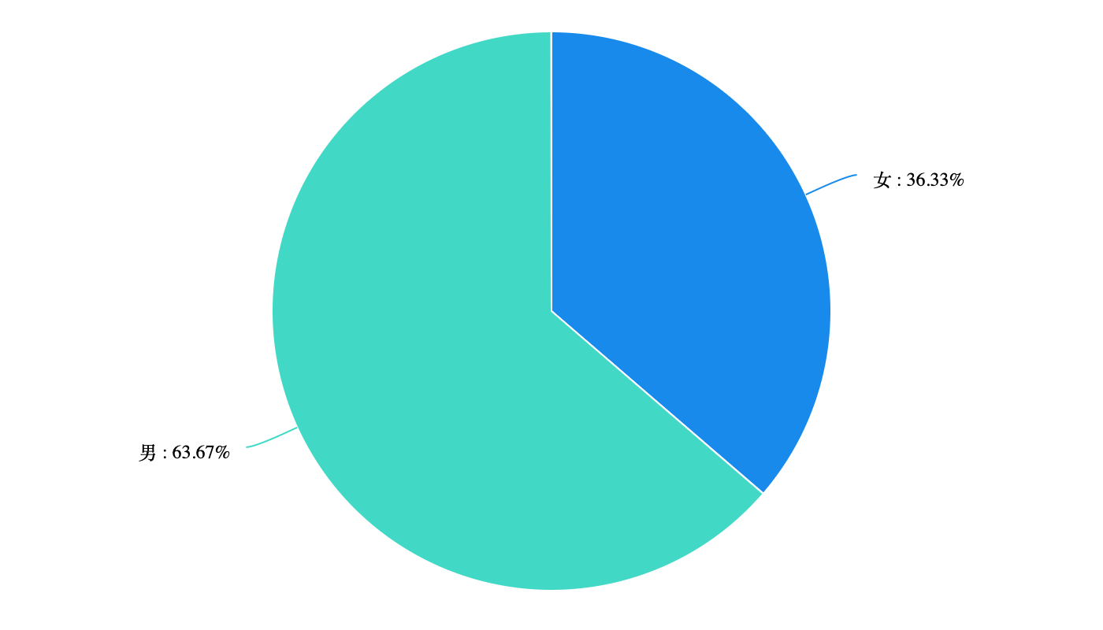

T1：您的性别

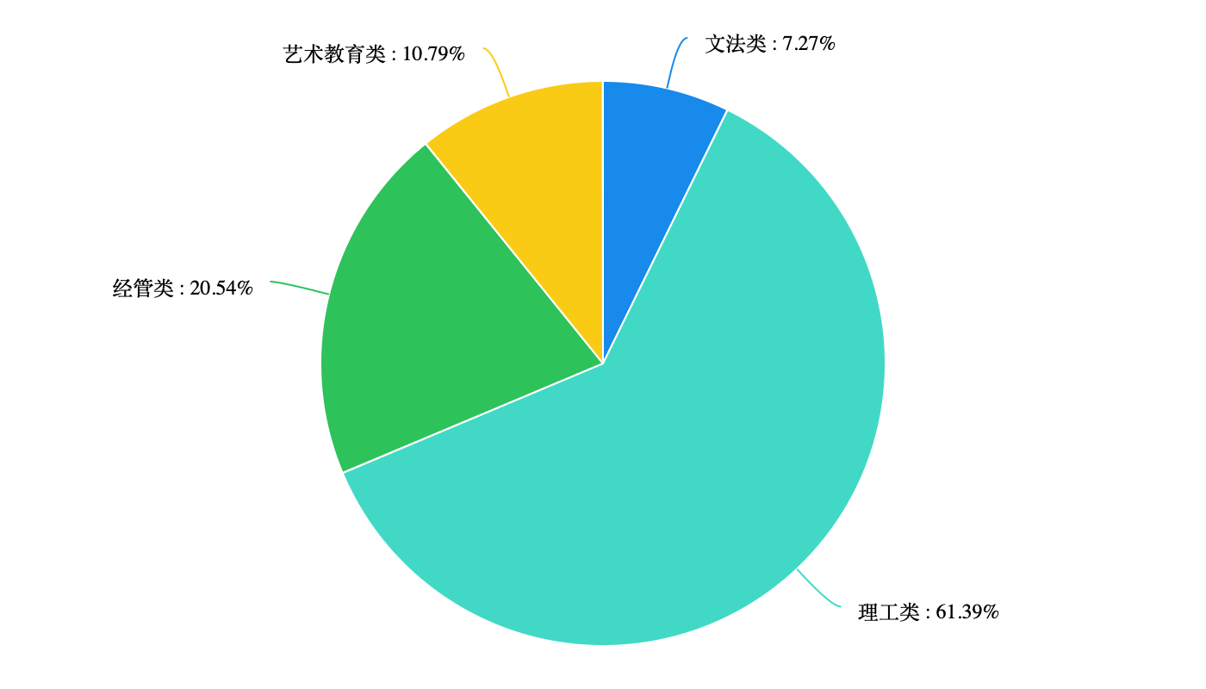

T2：您的专业

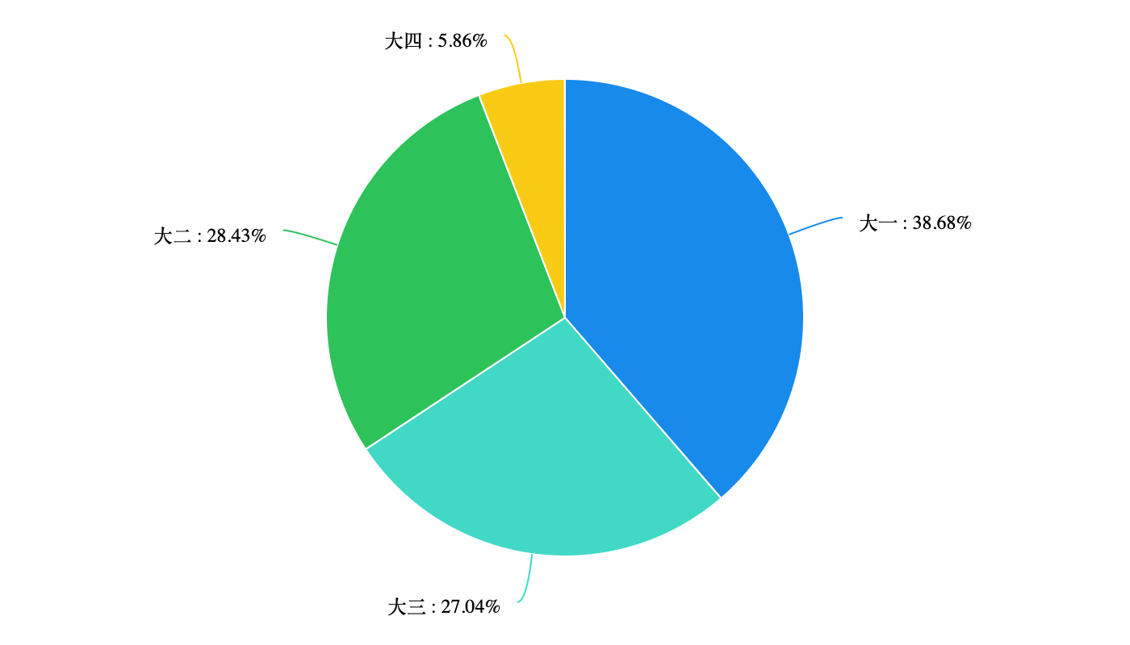

T3：您所在的年级

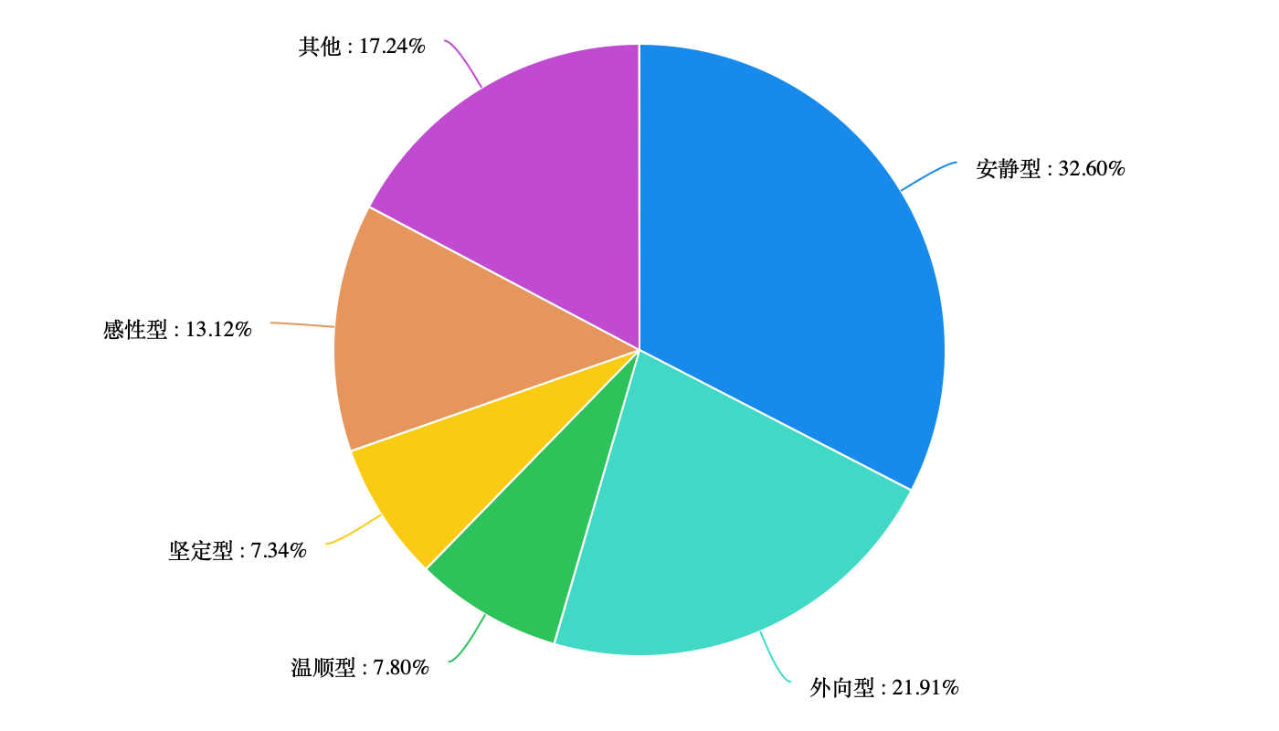

T4：您的性格

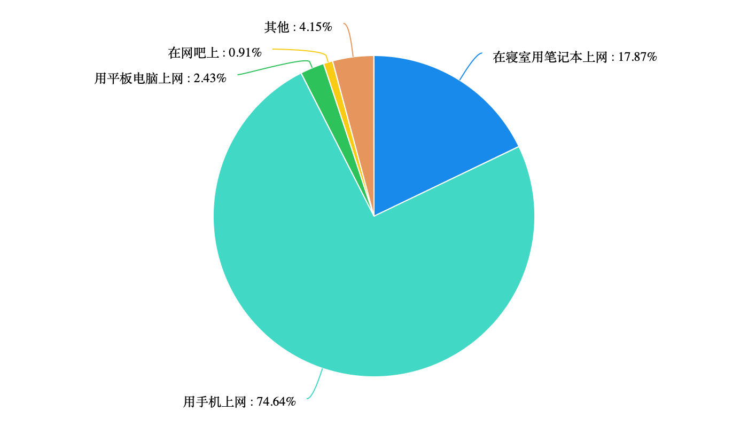

T5：您最常通过哪种方式上网？

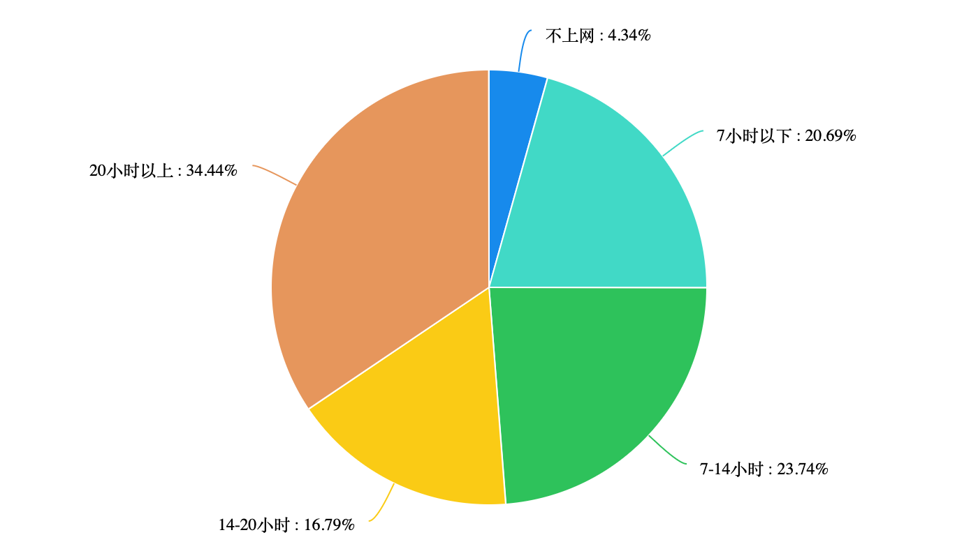

T6：您每周的上网时长大约是多少？

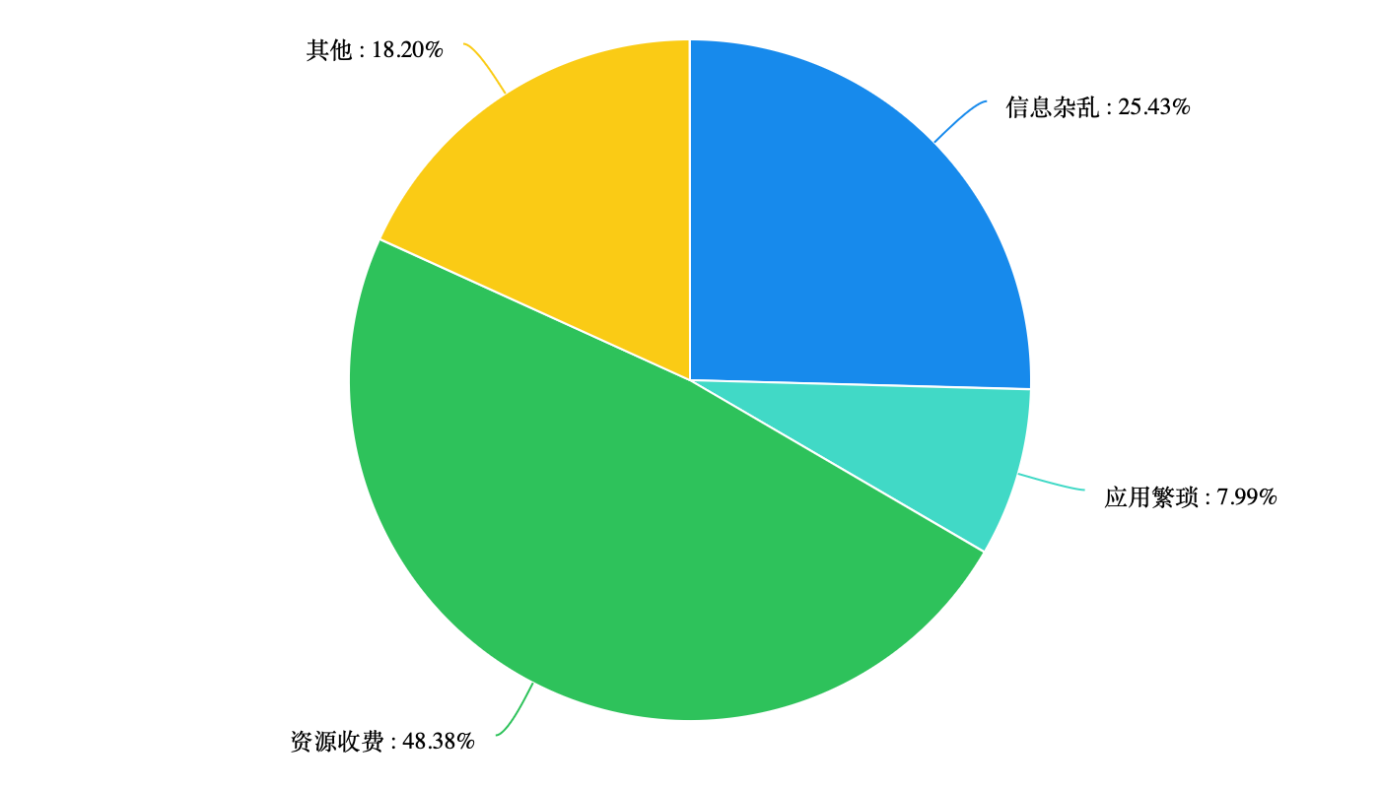

T16：若有人工智能学习工具，影响您使用人工智能学习软件的原因是什么？

## 附录9：附件5中第7-15题和第17-22题数据进行直方图绘制的结果

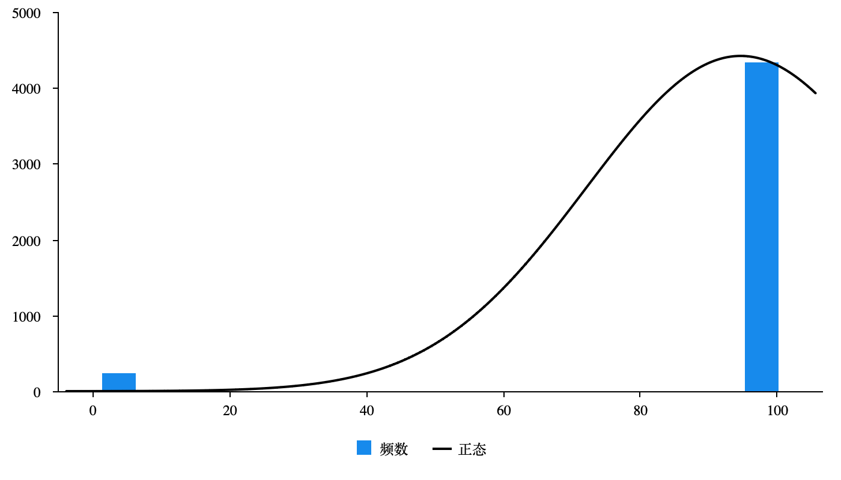

T7：您是否使用过学习软件工具？

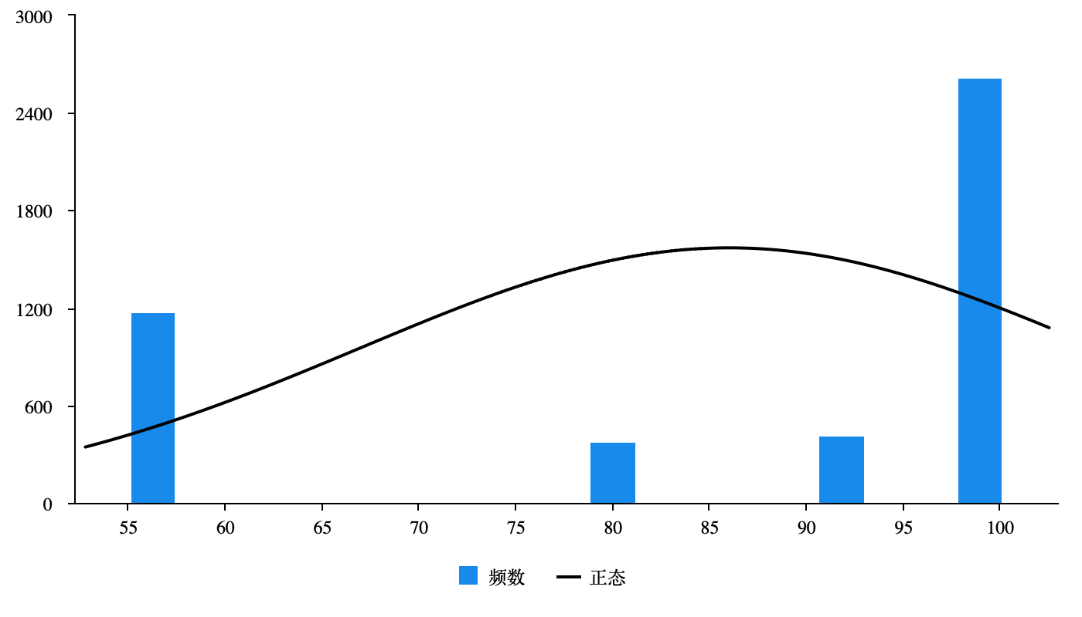

T8：您是在什么时间使用学习软件工具呢？

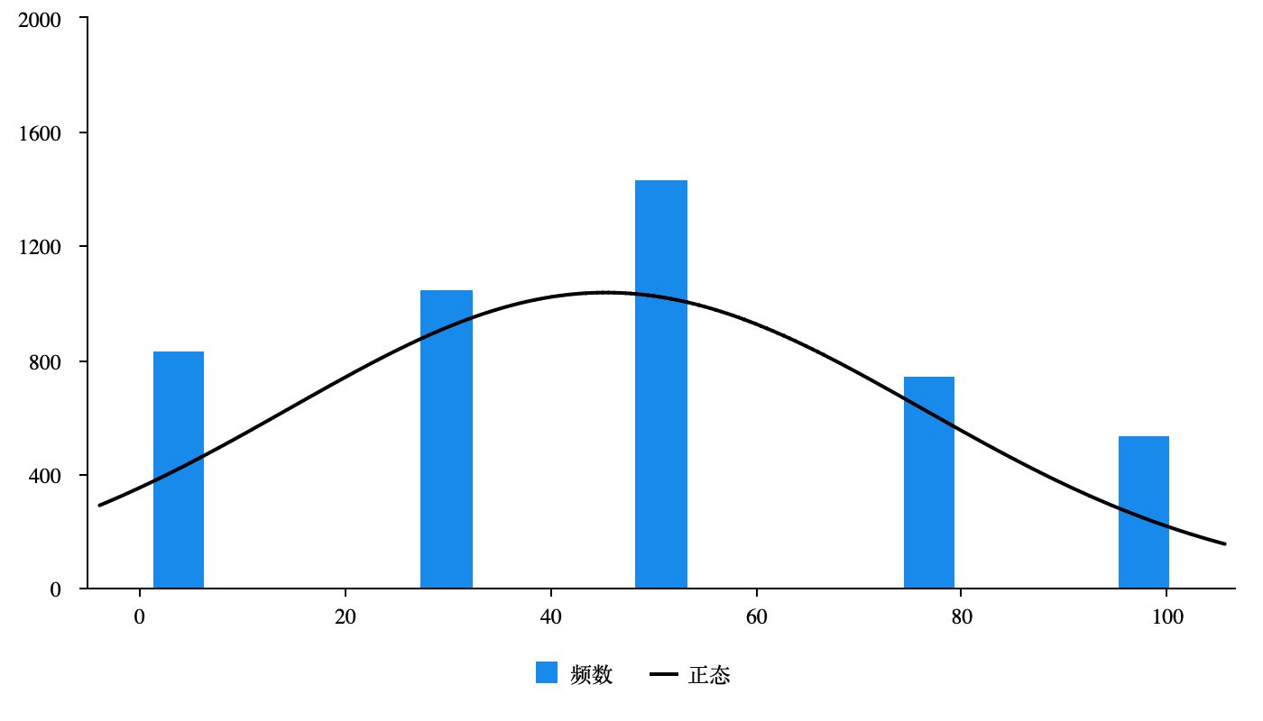T9：您会将自己的资料传到网上和别人进行分享吗？

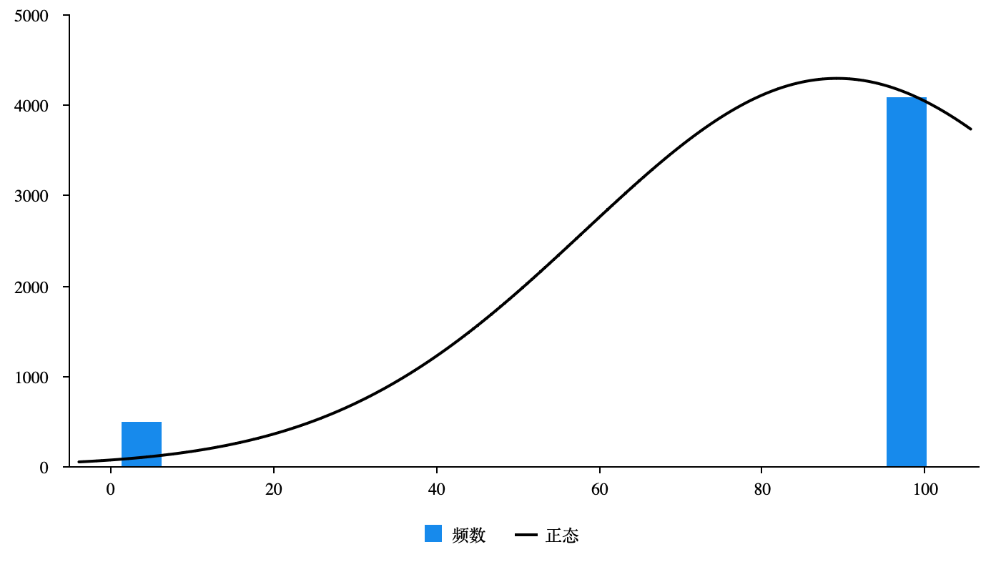

T10：您是否想获取全国各高校的学习资源？

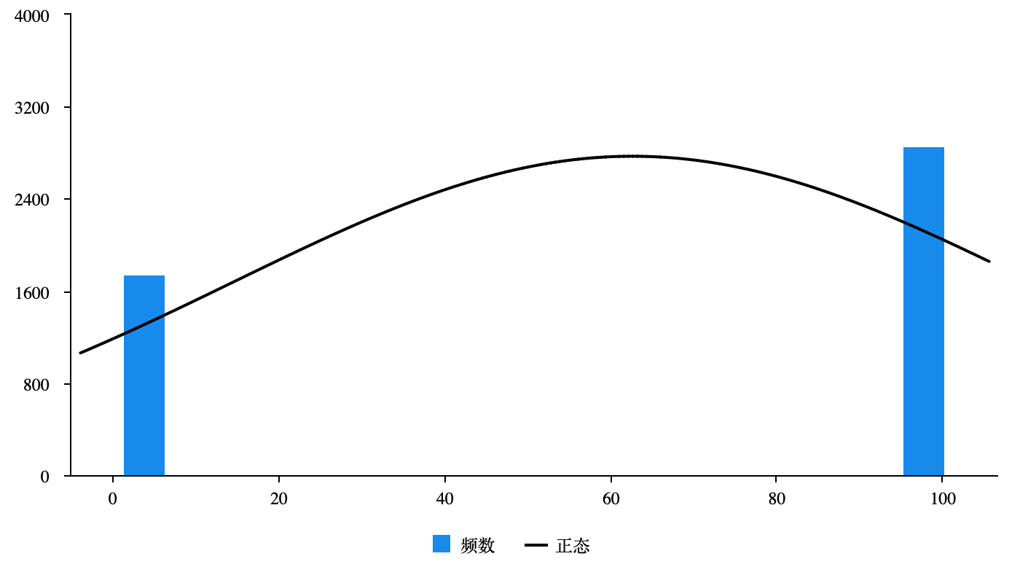

T11：您的老师是否推荐过同学们使用过某种学习软件？

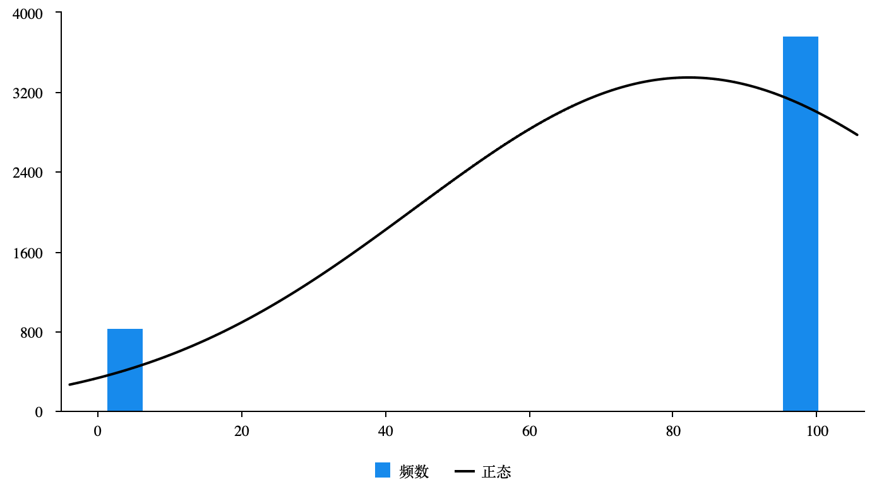

T12：若有人工智能学习工具，您是否会选择使用？

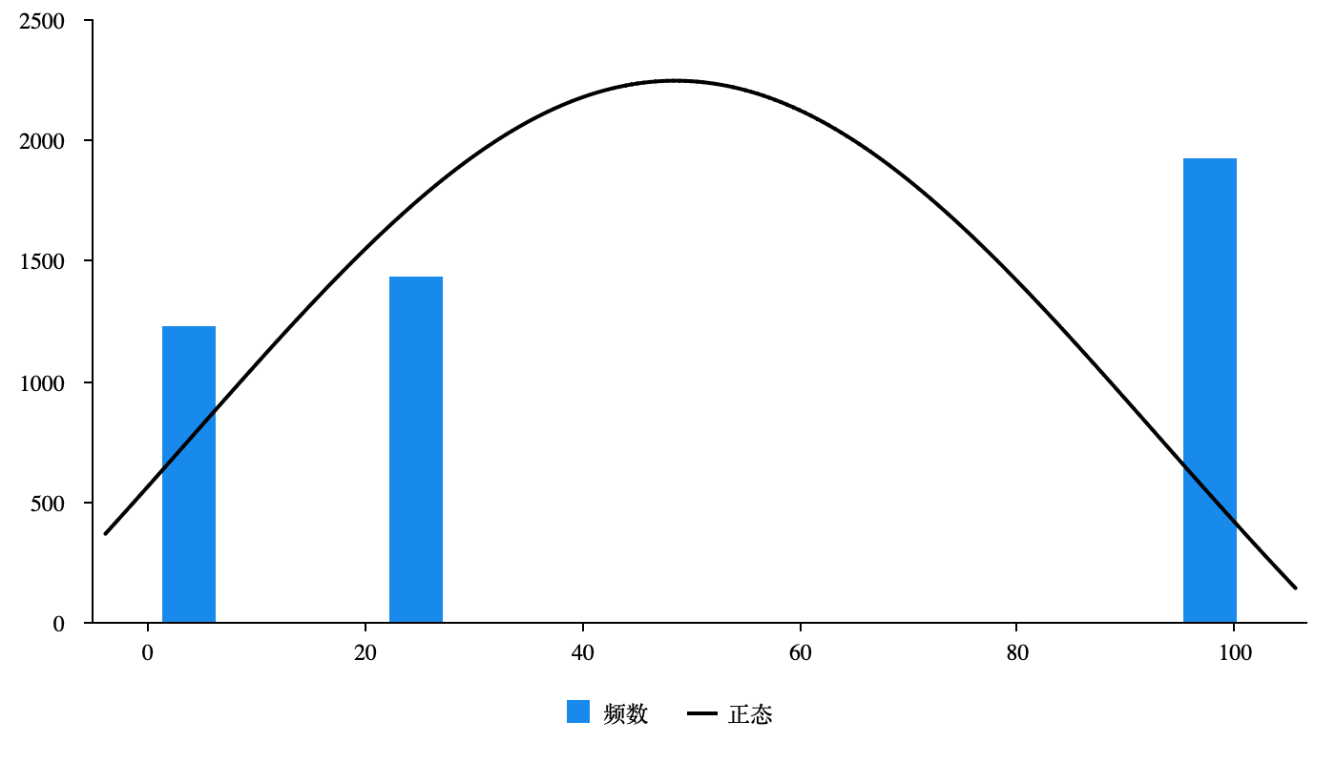

T13：您是否有通过人工智能学习工具帮助完成作业的想法？

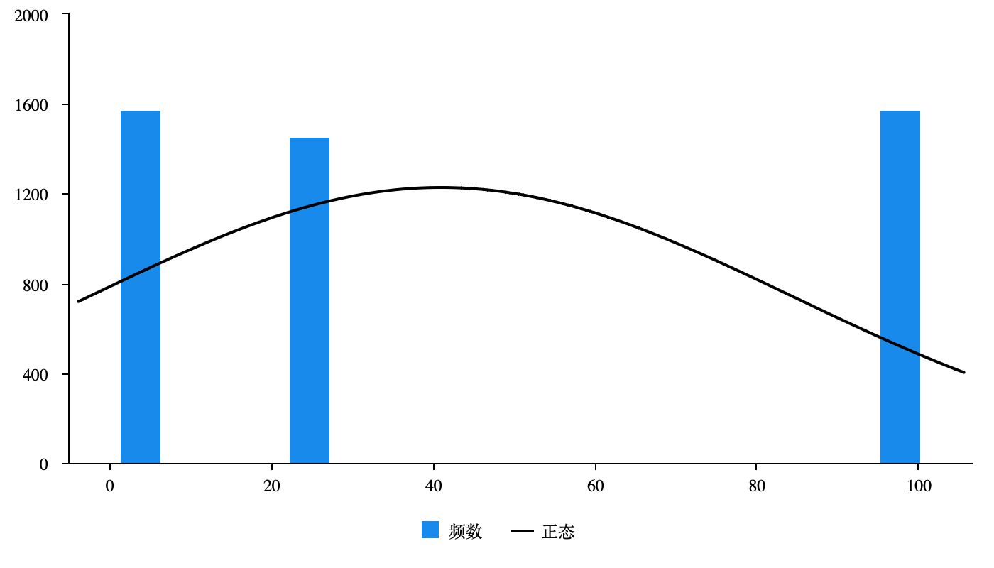

T14：您是否有通过人工智能学习工具帮您完成小测验的想法？

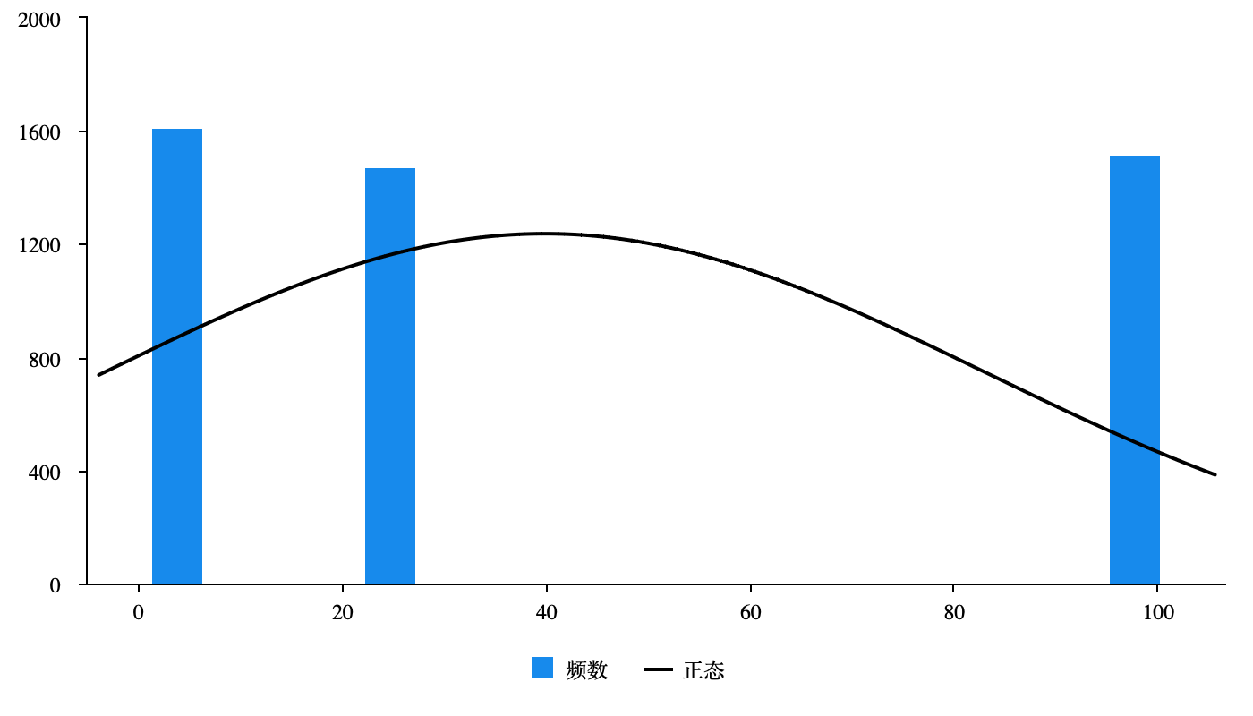

T15：您是否有通过人工智能学习工具帮助您完成论文的想法？

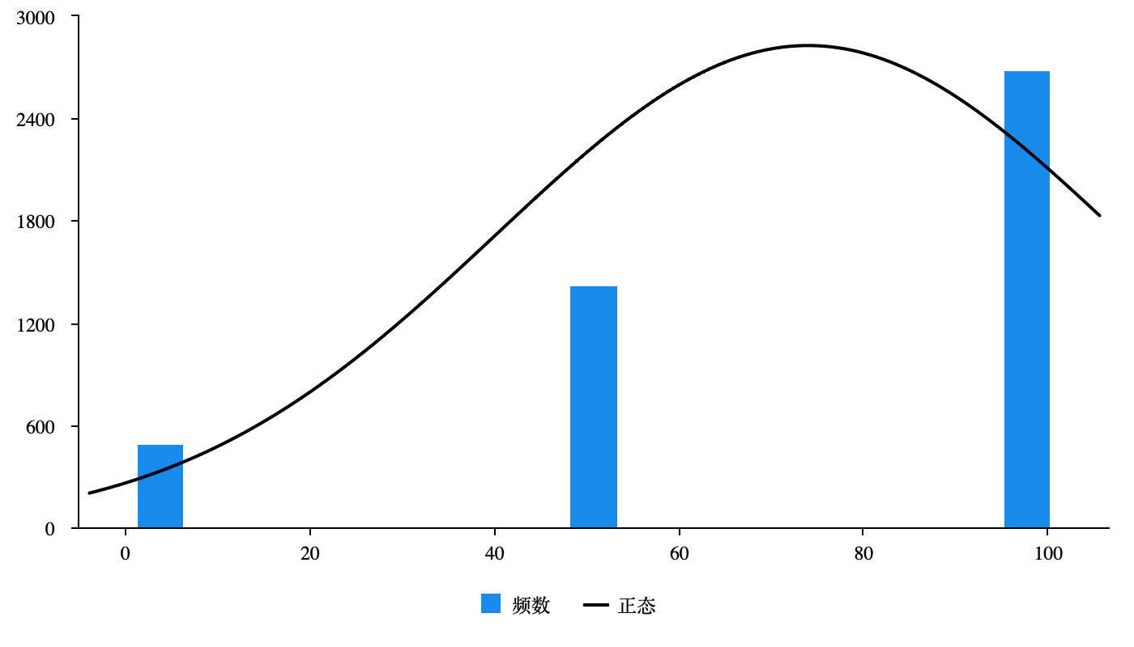

T17：对于大学生使用人工智能学习工具您是否赞同？

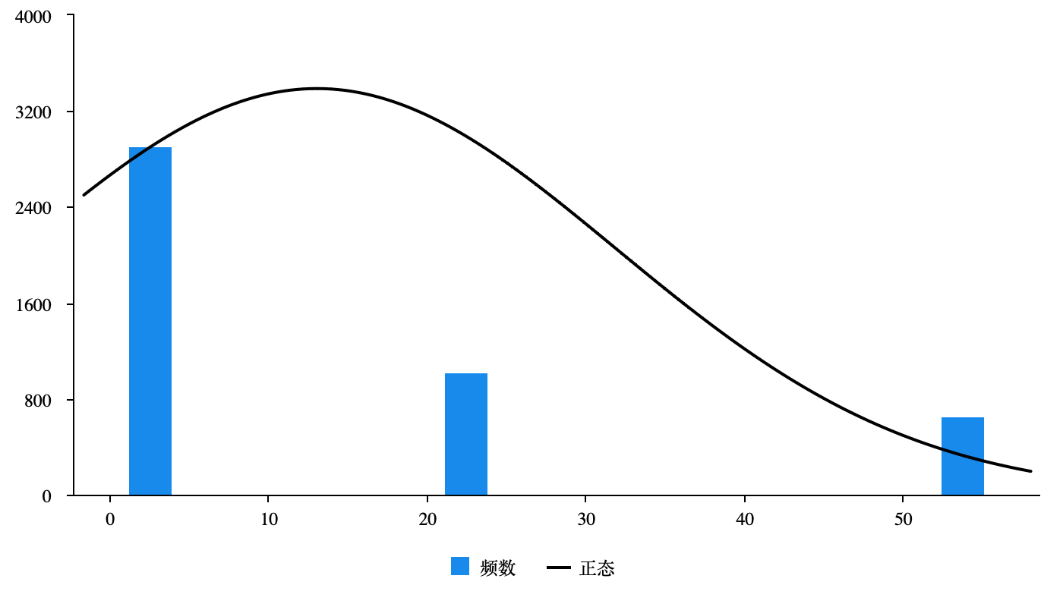

T18：若您使用人工智能学习工具最不希望出现以下哪些事？

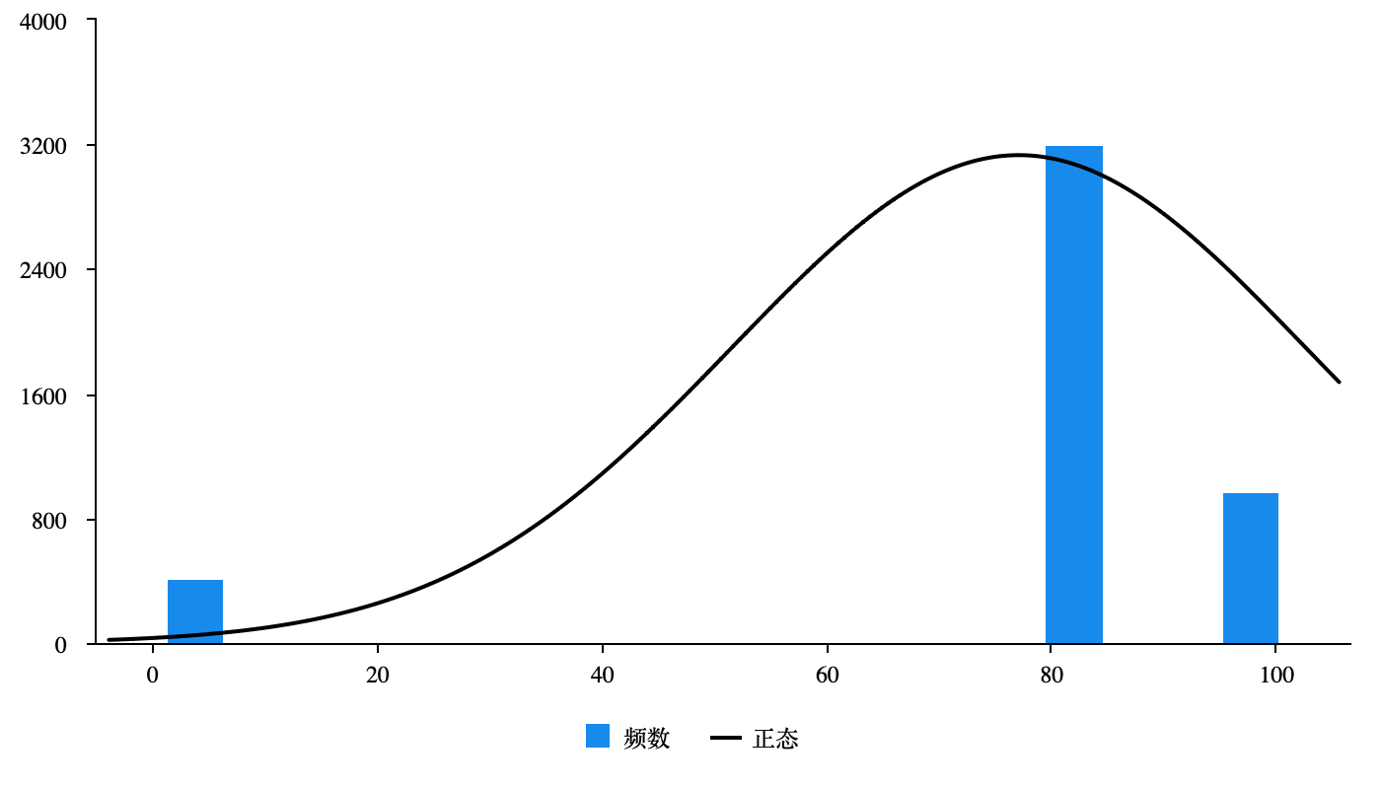

T19：您对人工智能学习工具回答问题的可信度持何种态度？

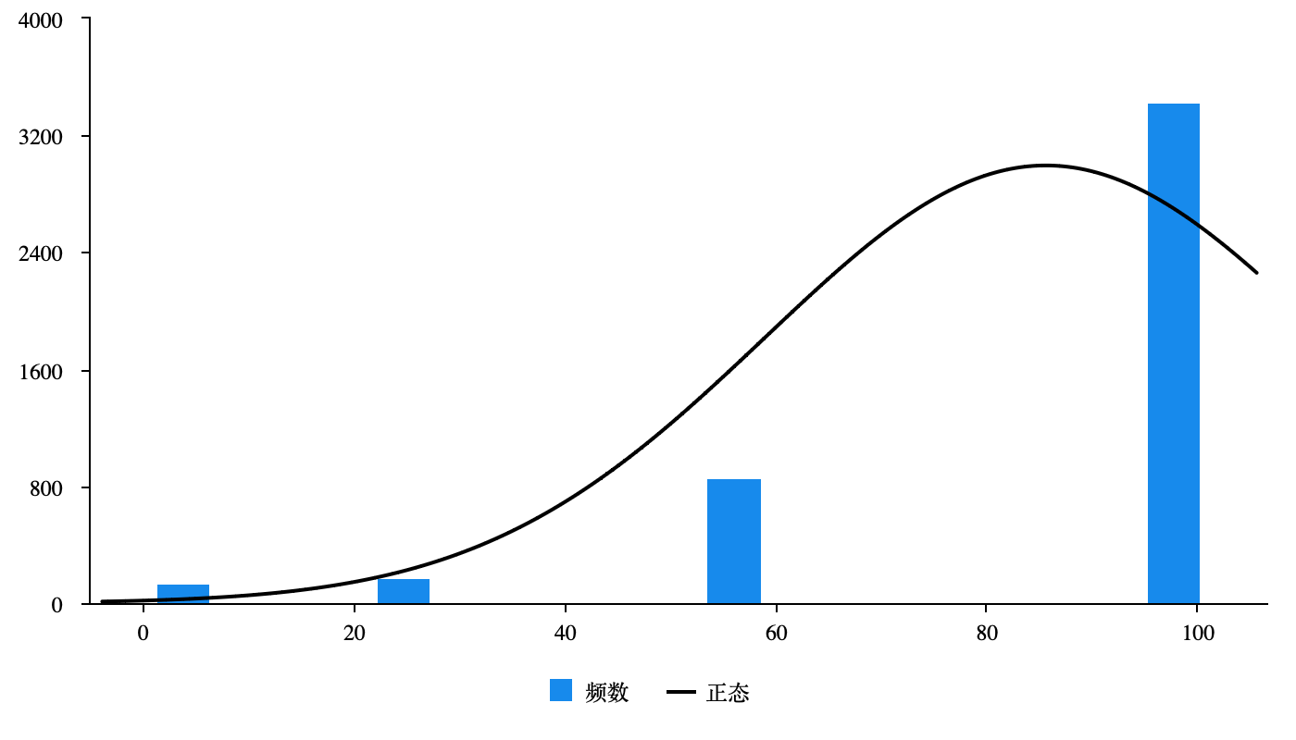

T20：如果您使用人工智能学习工具，更希望得到什么的效果？

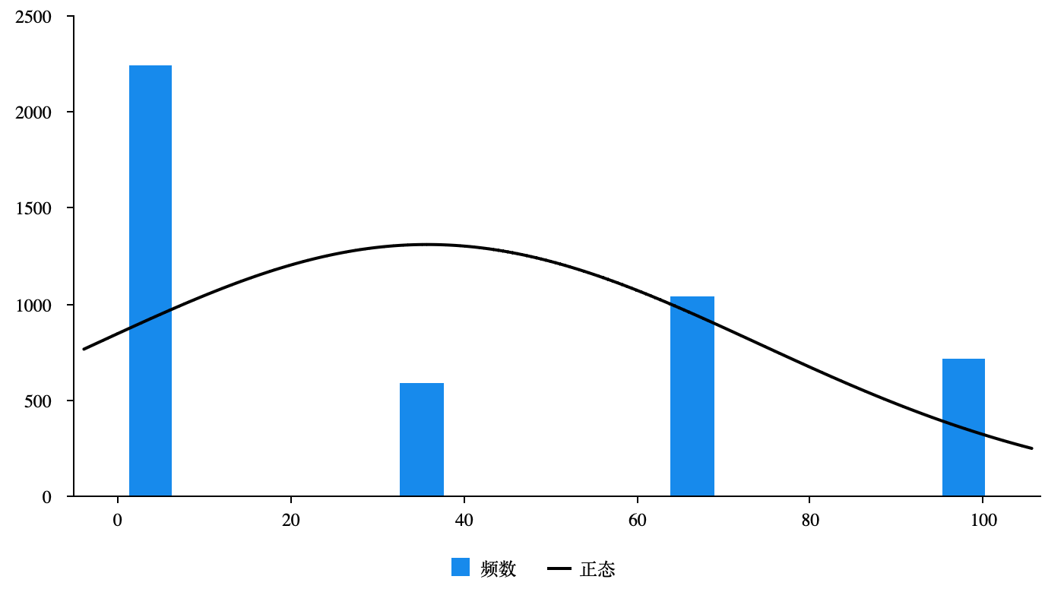

T21：您觉得人工智能工具在未来是否可以取代教师？

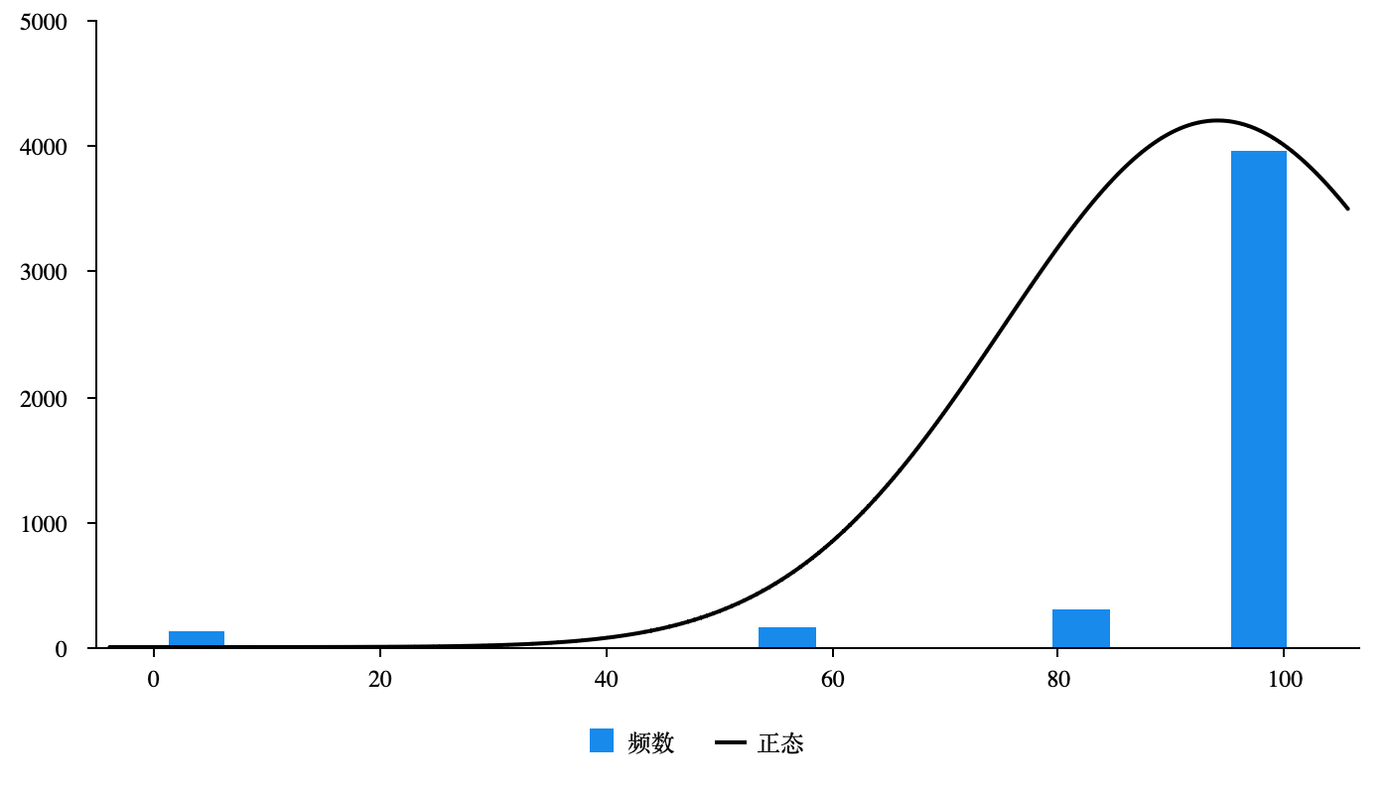

T22：当人工智能工具与教育结合到一定程度时，您觉得学生该如何去适应？

## 附录10：附件5中第23-30题数据进行计算响应率和普及率指标的结果

T23响应率和普及率汇总表格

| 项 | 响应 | | 普及率（*n*=4605） |
| --- | --- | --- | --- |
| *n* | 响应率 |
| T23-A | 4028 | 19.06% | 87.47% |
| T23-B | 2858 | 13.53% | 62.06% |
| T23-C | 1920 | 9.09% | 41.69% |
| T23-D | 3256 | 15.41% | 70.71% |
| T23-E | 2923 | 13.83% | 63.47% |
| T23-F | 2360 | 11.17% | 51.25% |
| T23-G | 2871 | 13.59% | 62.35% |
| T23-H | 914 | 4.33% | 19.85% |
| 汇总 | 21130 | 100% | 458.85% |
| 拟合优度检验：χ2=2295.442 *p*=0.000 | | | |

T24响应率和普及率汇总表格

| 项 | 响应 | | 普及率（*n*=4605） |
| --- | --- | --- | --- |
| *n* | 响应率 |
| T24-A | 2611 | 28.93% | 56.70% |
| T24-B | 3627 | 40.19% | 78.76% |
| T24-C | 2786 | 30.87% | 60.50% |
| 汇总 | 9024 | 100% | 195.96% |
| 拟合优度检验：χ2=196.162 *p*=0.000 | | | |

T25响应率和普及率汇总表格

| 项 | 响应 | | 普及率（*n*=4605） |
| --- | --- | --- | --- |
| *n* | 响应率 |
| T25-A | 3112 | 29.26% | 67.58% |
| T25-B | 2530 | 23.79% | 54.94% |
| T25-C | 2596 | 24.41% | 56.37% |
| T25-D | 2398 | 22.55% | 52.07% |
| 汇总 | 10636 | 100% | 230.97% |
| 拟合优度检验：χ2=110.545 *p*=0.000 | | | |

T26响应率和普及率汇总表格

| 项 | 响应 | | 普及率（*n*=4605） |
| --- | --- | --- | --- |
| *n* | 响应率 |
| T26-A | 3714 | 30.71% | 80.65% |
| T26-B | 3201 | 26.47% | 69.51% |
| T26-C | 2696 | 22.29% | 58.55% |
| T26-D | 2483 | 20.53% | 53.92% |
| 汇总 | 12094 | 100% | 262.63% |
| 拟合优度检验：χ2=300.213 *p*=0.000 | | | |

T27响应率和普及率汇总表格

| 项 | 响应 | | 普及率（*n*=4605） |
| --- | --- | --- | --- |
| *n* | 响应率 |
| T27-A | 3282 | 19.04% | 71.27% |
| T27-B | 3054 | 17.72% | 66.32% |
| T27-C | 3576 | 20.75% | 77.65% |
| T27-D | 2855 | 16.57% | 62.00% |
| T27-E | 2224 | 12.90% | 48.30% |
| T27-F | 2244 | 13.02% | 48.73% |
| 汇总 | 17235 | 100% | 374.27% |
| 拟合优度检验：χ2=526.167*p*=0.000 | | | |

T28响应率和普及率汇总表格

| 项 | 响应 | | 普及率（*n*=4605） |
| --- | --- | --- | --- |
| *n* | 响应率 |
| T28-A | 3838 | 37.35% | 83.34% |
| T28-B | 3495 | 34.01% | 75.90% |
| T28-C | 2944 | 28.65% | 63.93% |
| 汇总 | 10277 | 100% | 223.17% |
| 拟合优度检验：χ2=118.759 *p*=0.000 | | | |

T29响应率和普及率汇总表格

| 项 | 响应 | | 普及率（*n*=4605） |
| --- | --- | --- | --- |
| *n* | 响应率 |
| T29-A | 3759 | 22.33% | 81.63% |
| T29-B | 3660 | 21.74% | 79.48% |
| T29-C | 3373 | 20.03% | 73.25% |
| T29-D | 3144 | 18.67% | 68.27% |
| T29-E | 2900 | 17.22% | 62.98% |
| 汇总 | 16836 | 100% | 365.60% |
| 拟合优度检验：χ2=150.679 *p*=0.000 | | | |

T30响应率和普及率汇总表格

| 项 | 响应 | | 普及率（*n*=4605） |
| --- | --- | --- | --- |
| *n* | 响应率 |
| T30-A | 2839 | 28.71% | 61.65% |
| T30-B | 3664 | 37.06% | 79.57% |
| T30-C | 2130 | 21.54% | 46.25% |
| T30-D | 1255 | 12.69% | 27.25% |
| 汇总 | 9888 | 100% | 214.72% |
| 拟合优度检验：χ2=1275.731 *p*=0.000 | | | |

## 附录11

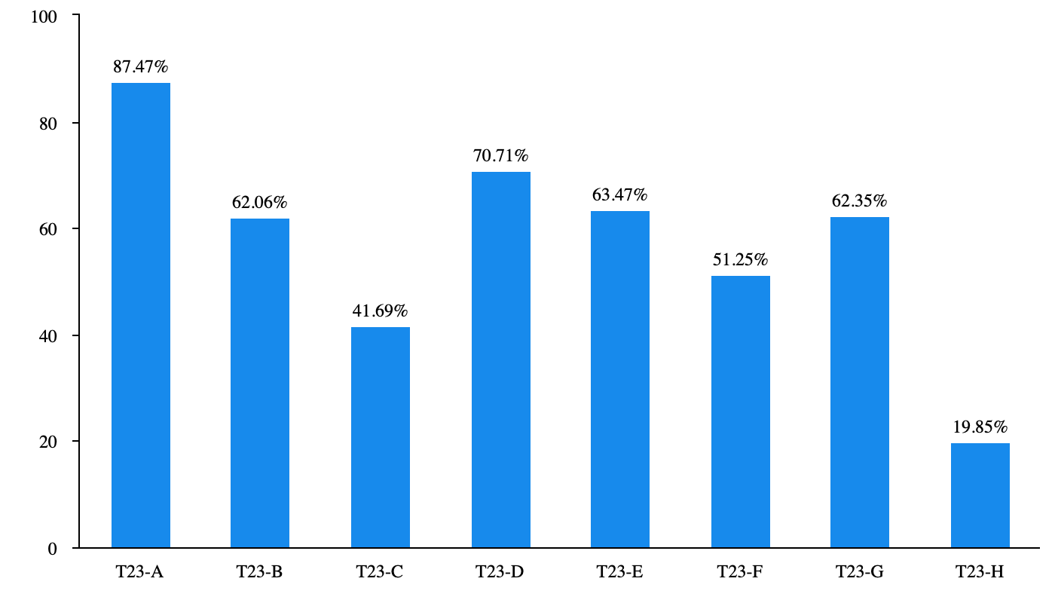

T23普及率

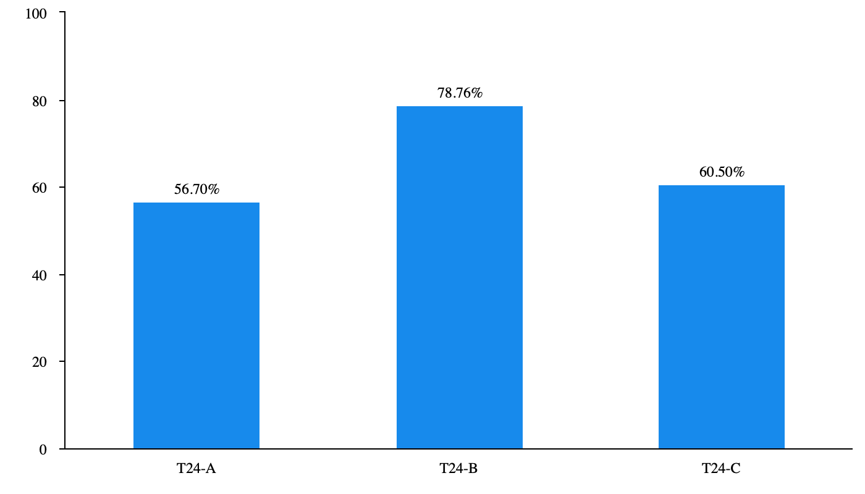

T24普及率

## 附录12

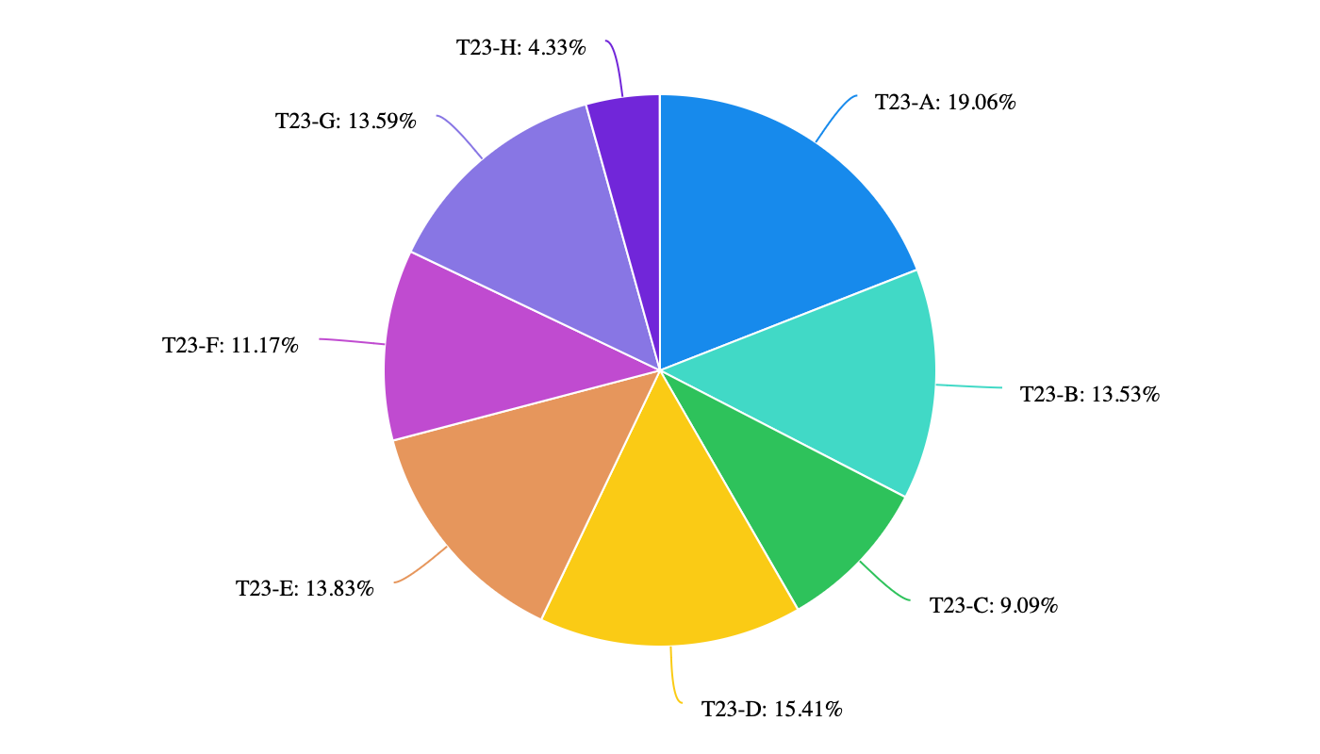

T23响应率

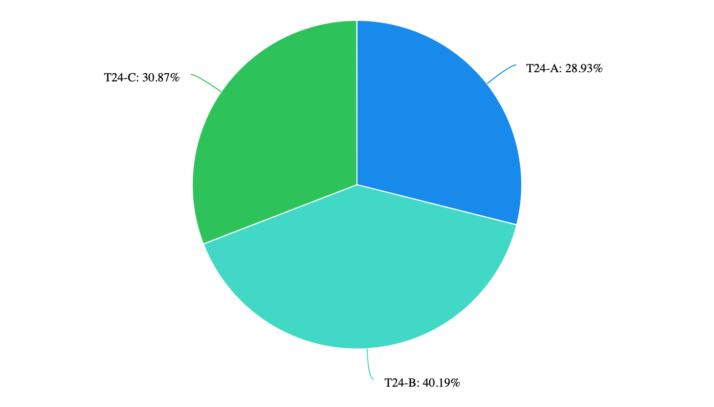

T24响应率

## 附录13

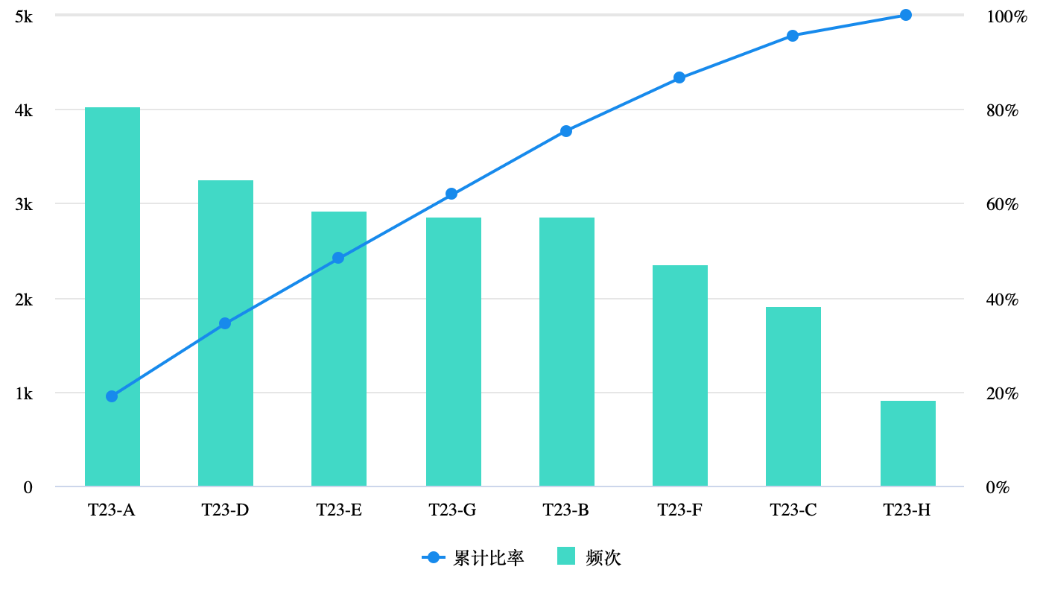

T23帕累托图

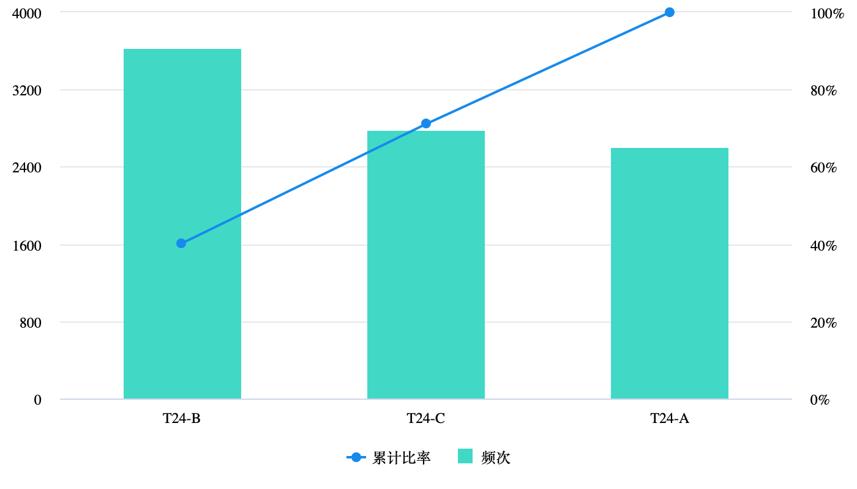

T24帕累托图

1. Cronbach α系数：衡量样本回答可靠真实性，通常大于0.6为标准。
2. KMO值：判断多大程度上适合进行因子分析，通常高于0.6即可（两个分析项时KMO为0.6）。
3. 巴特球形值：判断是否适合进行因子分析，对应p值小于0.05即可。
4. *df*：自由度，中间过程值，无意义。
5. *p*：*p*值小于0.5，说明巴特球形检验，说明具有效度。
6. CITC：分析项之间的相关系数，通常大于0.4即可，反之考虑删除该项。
7. 项已删除的α系数：该分析项删除后，余下分析项的α系数；如果该值明显高于α系数，可考虑删除该项。
8. Cronbach α系数：衡量样本回答可靠真实性，通常大于0.6为标准。
9. 标准化Cronbach α系数：通常使用Cronbach α系数进行分析即可，标准化Cronbach α系数使用较少。
10. 因子载荷系数：表示因子与分析项之间的关系程度，如果某分析项对应的多个因子在载荷系数绝对值均低于0.4，可考虑删除该项。
11. 共同度（公因子方差）：某题项可被提取的信息量，比如0.5，说明50%的信息量被提取，通常以0.4作为标准。
12. 特征根植（旋转前）：判断因子个数大小，大于1为默认标准，可自行设置因子个数。
13. 方差解释率（旋转前）：某因子可提取所有分析项的信息比例。
14. 累计方差解释率（旋转前）：方差解释率的累积加和。
15. 特征根植（旋转后）：旋转后特征根植。
16. 方差解释率（旋转后）：某因子可提取所有分析项的信息比例。
17. 累积方差解释率（旋转后）：方差解释率的累计加和。
18. KMO值：判断多大程度上适合进行因子分析，通常高于0.6即可（两个分析项时KMO为0.6）。
19. 巴特球形值：判断是否适合进行因子分析，对应p值小于0.05即可。
20. *df*：自由度，中间过程值，无意义。
21. *p*：*p*值小于0.5，说明巴特球形检验，说明具有效度。